III КОНКУРС « Документационное сопровождение образовательного процесса: из опыта работы образовательных организаций»

Номинация: Рабочие программы учебных дисциплин, профессиональных модулей и междисциплинарных курсов

Рабочая программа производственной практики
ПМ 03. Неотложная медицинская помощь на догоспитальном этапе.
МДК 03.01. Дифференциальная диагностика и оказание неотложной медицинской помощи на догоспитальном этапе.
Раздел 4. Неотложные состояния в хирургии и травматологии

Автор: Борисова Светлана Юрьевна, преподаватель хирургии высшей квалификационной категории.
Место выполнения работы: ГАПОУ ТО «Ишимский медицинский колледж», г.Ишима.

Г. Ишим, 2014 г.
Государственное автономное профессиональное образовательное учреждение Тюменской области « Ишимский медицинский колледж»

Р А Б О Ч А Я П Р О Г Р А М М А

ПРОИЗВОДСТВЕННОЙ ПРАКТИКИ
ПМ 03. Неотложная медицинская помощь на догоспиатальном этапе.
МДК 03.01. Дифференциальная диагностика и оказание неотложной медицинской помощи на догоспитальном этапе.
Раздел 4. Неотложные состояния в хирургии и травматологии.

для специальности 060101 Лечебное дело
Курс – IV
Семестр –VII
Форма обучения: очная

Общая трудоемкость: 24 часа.

Ишим 2014
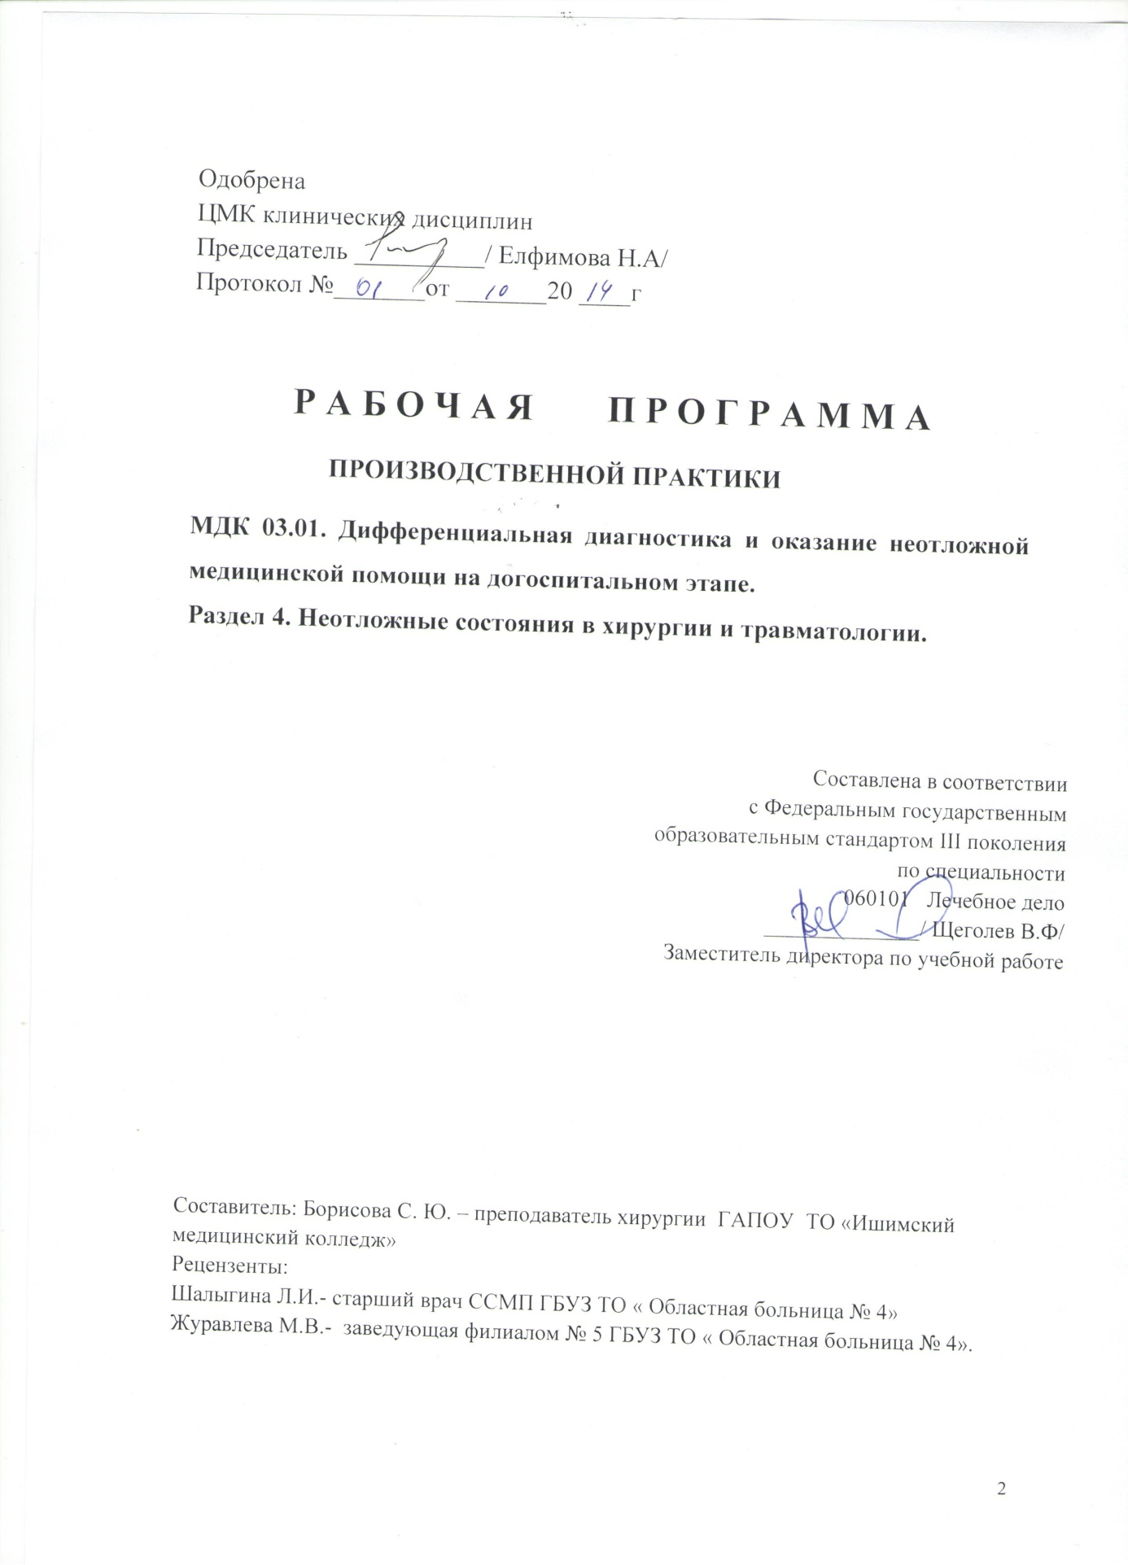

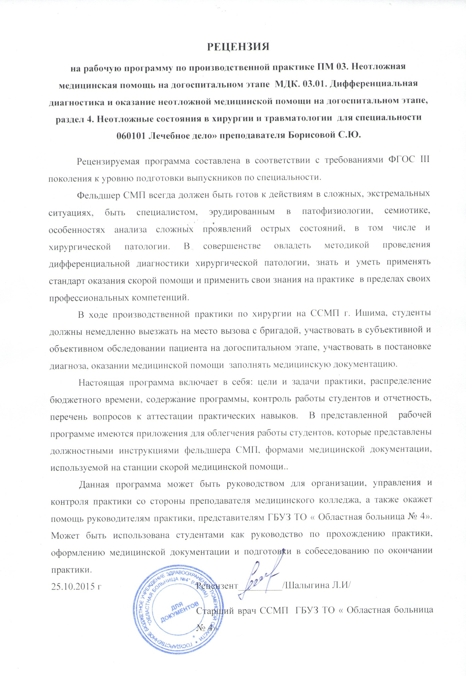
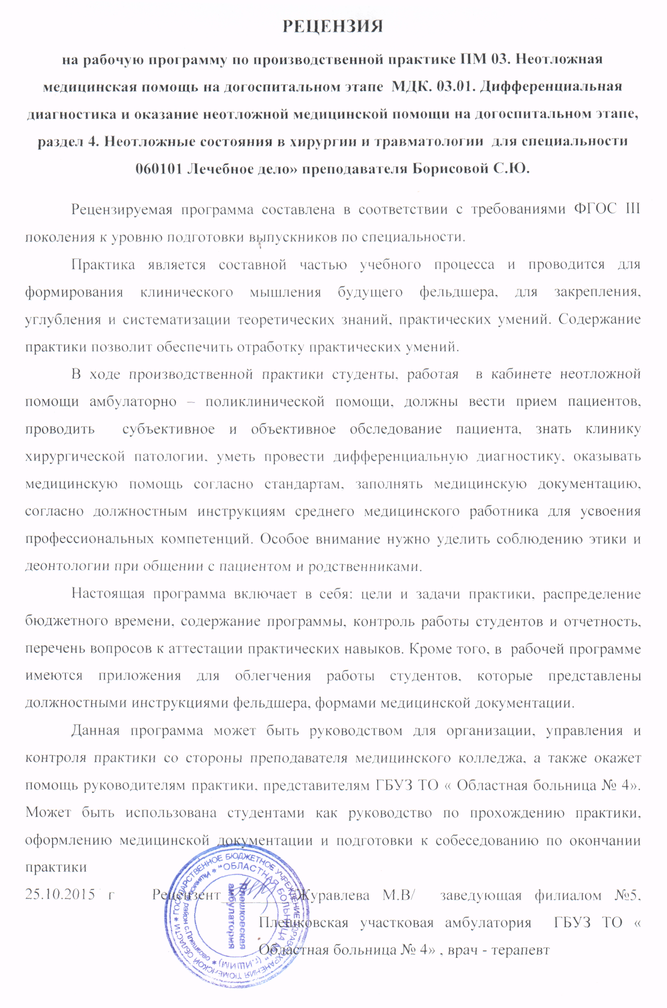
Пояснительная записка
Рабочая программа по производственной практике ПМ 03. Неотложная медицинская помощь на догоспитальном этапе. МДК 03.01. Дифференциальная диагностика и оказание неотложной медицинской помощи на догоспитальном этапе. Раздел 4. Неотложные состояния в хирургии и травматологии разработана в соответствии Федеральным государственным образовательным стандартом среднего профессионального образования по специальности 060101 Лечебное дело для освоения основного вида профессиональной деятельности (выезд фельдшера по оказанию скорой помощи, осмотр фельдшера СНМП на догоспитальном этапе) и соответствующих профессиональных компетенций, согласно должностным инструкциям ГБУЗ ТО «Областная больница № 4» .
ПК 4.1. Проводить диагностику неотложных состояний.
ПК 4.2. Определять тактику ведения пациента.
ПК 4.3. Выполнять лечебные вмешательства по оказанию медицинской помощи на догоспитальном этапе.
ПК 4.4 Проводить контроль эффективности проводимых мероприятий.
ПК 4.5. Осуществлять контроль состояния пациента.
ПК 4.6 Определять показания к госпитализации и проводить транспортировку пациента в стационар.
ПК 4.7. Оформлять медицинскую документацию.
С целью овладения указанными видами профессиональной деятельности и соответствующими профессиональными компетенциями студент, в ходе прохождения производственной практики должен
иметь практический опыт:
-- проведения клинического обследования при неотложных состояниях на догоспитальном этапе;
-- определения тяжести состояния пациента и имеющегося ведущего синдрома;
-- проведения дифференциальной диагностики заболеваний;
-- работы с портативной диагностической и реанимационной аппаратурой;
-- оказания посиндромной неотложной медицинской помощи;
-- определения показаний к госпитализации и осуществления транспортировки пациента;
-- оказания экстренной медицинской помощи при различных видах повреждений.
уметь:
-- проводить обследование пациента при неотложных состояниях на догоспитальном этапе;
-- определять тяжесть состояния пациента;
-- выделять ведущий синдром;
-- проводить дифференциальную диагностику;
-- работать с портативной диагностической и реанимационной аппаратурой;
--оказывать посиндромную неотложную медицинскую помощь;
-- оценивать эффективность оказания неотложной медицинской помощи;
-- проводить сердечно – легочную реанимацию;
-- контролировать основные параметры жизнедеятельности;
-- осуществлять фармакотерапию на догоспитальном этапе;
--определять показания к госпитализации и осуществлять транспортировку пациента;
-- осуществлять мониторинг на всех этапах догоспитальной помощи;
-- организовывать работу команды по оказанию неотложной медицинской помощи пациентам;
-- обучать пациентов само- и взаимопомощи;
-- организовывать и проводить медицинскую сортировку на догоспитальном этапе;
-- пользоваться индивидуальными средствами защиты;
-- оказывать экстренную медицинскую помощь при различных видах повреждений;
знать:
-- этиологию и патогенез неотложных состояний;
-- основные параметры жизнедеятельности;
-- особенности диагностики неотложных состояний;
--алгоритм действия фельдшера при возникновении неотложных состояний на догоспитальном этапе в соответствии со стандартами оказания скорой медицинской помощи;
-- принципы оказания неотложной медицинской помощи при терминальных состояниях на догоспитальном этапе;
-- принципы фармакотерапии при неотложных состояниях на догоспитальном этапе;
-- правила, принципы и виды транспортировки пациентов в ЛПО;
-- правила заполнения медицинской документации;
-- основные санитарно – гигиенические и противоэпидемические мероприятия, проводимые при оказании неотложной медицинской помощи на догоспитальном этапе.

№ п/п | СОДЕРЖАНИЕ: | Страница
1 | Введение | 9
2 | Календарно – тематический план ПМ 03. Неотложная медицинская помощь на догоспитальном этапе. | 10
3 | Цели и задачи рабочей программы по производственной практике. | 12
4 | Перечень дисциплин для предварительного усвоения. | 13
5 | График распределения времени | 15
6 | Место проведения производственной практики | 15
7 | Содержание производственной практики. Кабинет неотложной помощи амбулаторно – поликлинической службы. | 16
8 | Практика на станции скорой медицинской помощи. | 19
9 | Информационное обеспечение обучения | 25
10 | Контроль и оценка результатов ( ОК, ПК) | 27
11 | Оценка результатов собеседования | 30
12 | Приложение 1. Стандарт работы ССМП. Тактика фельдшера на догоспитальном этапе. | 32
13 | Приложение 2. Требования к комплектации лекарственными препаратами и медицинскими изделиями укладки общепрофильной для оказания медицинской помощи. | 42
14 | Приложение 3. Дневник производственной практики. Правила заполнения.  Отчеты:  1. Перечень практических навыков при выполнении манипуляций.  2. Сводный отчет о проделанной работе « Неотложная медицинская помощь на догоспитальном этапе в хирургии и травматологии». | 46  47  48
15 | Приложение 4. Медицинская документация ССМП | 50
16 | Приложение 5. Стандарт для диагностики заболеваний, независимо от особенностей течения ГБУЗ ТО « ОБ № 4» | 53
17 | Приложение 6. Инструментальные методы исследования на догоспитальном этапе. | 54

ВВЕДЕНИЕ.
Содержание программы производственной практики рассчитано на комплексное использование теоретических и практических умений с учетом отработки и закрепления их на рабочих местах, наиболее приближенных к условиям будущей работы.
Данная программа может быть руководством для организации, управления и контроля со стороны методических руководителей учебных заведений, а также окажет помощь общим и непосредственным руководителям стажировки - представителям лечебно-профилактических организаций. Кроме этого, программа может быть использована студентами как предписание по подготовке прохождения практической деятельности.
В период прохождения практики студенты обязаны подчиняться правилам внутреннего распорядка лечебно-профилактической организации. Дневник практики должен заполняться и контролироваться ежедневно непосредственным руководителем - фельдшером с выставлением оценки по 5-ти балльной системе. По окончании практики студенты представляют следующую документацию:
- Дневник практики;
- Общую характеристику;
- Отчет о прохождении практики, включающий:
Отчет 1. Перечень практических навыков при выполнении манипуляций
Отчет 2. Сводный отчет о проделанной работе «Неотложная медицинская помощь на догоспитальном этапе в хирургии и травматологии»;

Календарно-тематический план
ПМ.03. Неотложная медицинская помощь на догоспитальном этапе.
МДК.03.01. Дифференциальная диагностика и оказание неотложной медицинской помощи на догоспитальном этапе.
Преподаватели: Борисова С.Ю
Специальность: 060101 Лечебное дело
Группы 401, 402
№ п/п | Наименование темы |  | Максима-льная учебная нагрузка |  | Кол-во аудиторных часов
 |  |  |  |  | Всего |  | Лекция |  | Семи-нарские занятия |  | Практи-ческие занятия |  | Самосто-ятельная работа
 | Лекционный курс
 | Раздел 4. Неотложные состояния в хирургии и травматологии.
1 | Тактика фельдшера на догоспитальном этапе при острой абдоминальной боли | 4 |  | 2 |  | 2 |  |  |  |  |  | 2
2 | Тактика фельдшера на догоспитальном этапе при повреждениях живота и органов брюшной полости. | 3 |  | 2 |  | 2 |  |  |  |  |  | 1
3 | Тактика фельдшера на догоспитальном этапе при черепно – мозговых травмах ( ЧМТ), травмах позвоночника и таза. | 2 |  | 2 |  | 2
4 | Тактика фельдшера на догоспитальном этапе при повреждениях опорно – двигательного аппарата. Сочетанные и множественные травмы. | 2 |  | 2 |  | 2
5 | Тактика фельдшера на догоспитальном этапе при повреждающем действии физических факторов (ожоги, электротравма, отморожения). | 2 |  | 2 |  | 2
6 | Тактика фельдшера на догоспитальном этапе при повреждающем действии физических факторов (странгуляционная асфиксия, утопление). | 2 |  | 2 |  | 2
7 | Тактика фельдшера на догоспитальном этапе при наружном кровотечении. | 2 |  | 2 |  | 2
8 | Тактика фельдшера на догоспитальном этапе при внутреннем кровотечении. | 2 |  | 2 |  | 2
9 | Часто встречающиеся ошибки при оказании неотложной помощи на догоспитальном этапе. | 3 |  | 2 |  | 2 |  |  |  |  |  | 1
 | Всего: | 22 |  | 18 |  | 18 |  |  |  |  |  | 4
 | Семинарско-практические занятия
 | Раздел 4. Неотложные состояния в хирургии и травматологии.
1 | Тактика фельдшера на догоспитальном этапе при острой абдоминальной боли, при повреждениях живота и органов брюшной полости. | 11 |  | 6 |  |  |  | 2 |  | 4 |  | 5
2 | Тактика фельдшера на догоспитальном этапе при черепно – мозговых травмах (ЧМТ), травмах позвоночника и таза, опорно – двигательного аппарата. Сочетанные и множественные травмы. | 10 |  | 6 |  |  |  | 2 |  | 4 |  | 4
3 | Тактика фельдшера на догоспитальном этапе при повреждающем действии физических факторов | 10 |  | 6 |  |  |  | 2 |  | 4 |  | 4
4 | Тактика фельдшера на догоспитальном этапе при наружном кровотечении и внутреннем кровотечении. | 10 |  | 6 |  |  |  | 2 |  | 4 |  | 4
 | Всего: | 41 |  | 24 |  |  |  | 8 |  | 16 |  | 17
 | Итого | 63 |  | 42 |  | 18 |  | 8 |  | 16 |  | 21

РАБОЧАЯ ПРОГРАММА
ПО ПРОИЗВОДСТВЕННОЙ ПРАКТИКЕ.
Производственная практика студентов по ПМ 03. Неотложная медицинская помощь на догоспитальном этапе. МДК 03.01. Дифференциальная диагностика и оказание неотложной медицинской помощи на догоспитальном этапе. Раздел 4. Неотложные состояния в хирургии и травматологии является органической частью учебного процесса.
Это один из видов деятельности студентов, в процессе которой студенты углубляют, расширяют свои теоретические знания по дисциплине, приобретают практические навыки обследования пациентов, овладевают основными видами профессиональной деятельности фельдшера скорой и неотложной помощи, совершенствуют этические и деонтологические аспекты общения с пациентами и медицинским персоналом.
- ЦЕЛИ И ЗАДАЧИ ДИСЦИПЛИНЫ, ЕЕ МЕСТО В УЧЕБНОМ ПРОЦЕССЕ.
Цель практики:
Изучение организации работы фельдшера станции скорой медицинской помощи и неотложной медицинской помощи г. Ишима, и овладение основными видами деятельности фельдшера на догоспитальном этапе.
Задачи практики:
- Ознакомиться со структурой и организацией работы станции скорой, неотложной медицинской помощи г. Ишима и ее структурных подразделений.
- Изучить организацию работы фельдшера бригады скорой, неотложной медицинской помощи (штатный состав, оснащение машины, документация).
- Изучить функциональные обязанности фельдшера, работающего в составе линейной выездной бригады, и фельдшера, выполняющего самостоятельные вызова.
- Изучить тактические, правовые и организационные вопросы работы фельдшера.
- Ознакомиться с этическими нормами поведения и принципами деонтологии в работе фельдшера .
- Овладеть практическими навыками по особенностям сбора анамнеза, обследованию и оказанию доврачебной помощи пациента на догоспитальном при различных острых и хронических хирургических заболеваниях, при травматических повреждениях и несчастных случаях.
- Овладеть практическими навыками заполнения медицинской документации: карта вызова СМП, сигнальный и сопроводительный листы.

- Перечень дисциплин с указанием разделов (тем), предварительное усвоение которых необходимо для прохождения производственной практики.

№№ | Наименование кафедры | Перечень тем, предварительное усвоение которых студентами необходимо для изучения данной дисциплины
1 | Биоэтика и право | Религиозное, атеистическое, моральное сознание, наука и культура. Материя и сознание. Биоэтика.
2 | Латинский язык | Терминология
3 | Анатомия человека | Строение и функции органов и систем организма. Возрастные особенности морфологических структур. Классификация внутренних органов по их топографии, происхождению, строению и выполняемым функциям. Анатомия и топография пищеварительной системы, дыхательной системы, мочеполового аппарата, органов кроветворения, сердечно-сосудистой системы. Учение о соединениях костей. Анатомия мышечной и костно-суставной системы органов грудной клетки, брюшной полости, нижних и верхних конечностей, артериальных, венозных и лимфатических сосудов.
4 | Патологическая анатомия | Структурные основы болезней и патологических процессов, характерные морфологические изменения внутренних органов при важнейших заболеваниях человека. Морфогенез и патоморфоз болезней. Принципы классификации болезней. Морфологические изменения при заболеваниях внутренних органов; различные клинико-анатомические и морфологические варианты болезни; осложнения при острых и хронических процессах.
4 | Нормальная физиология | Закономерности функционирования органов и систем, механизмы их регуляции и саморегуляции у здорового человека. Основные параметры гомеостаза. Физиология процессов пищеварения и ассимиляции, физиологические процессы дыхания и газообмена, физиология крови и системы кровообращения. Возрастная физиология. Принципы функционирования различных органов и систем организма в норме и при физиологических сдвигах, обусловленных изменением внешней и внутренней сред организма. Принципы нервной и гуморальной регуляции органов и систем организма. Физиологические основы адаптации организма к различным меняющимся факторам внешней среды.
6 | Патологическая физиология | Реактивность микроорганизма в развитии патологического процесса; функциональное изменение органов и систем при основных хирургических заболеваниях. Патогенез основных патологических синдромов при развитии патологического процесса в различных органах и системах. Причины, основные механизмы развития и исходы типовых патологических процессов. Закономерности нарушений функций органов и систем при воздействии факторов окружающей среды. Реактивность организма и ее значение в патологии. Патофизиология гемостаза, обмена веществ, системы крови, дыхания. Патофизиология желудочно-кишечного тракта, почек. Исходы болезней. Воспаление. Ответ острой фазы. Экстремальные состояния (коллапс, шок, кома).
7 | Общая гигиена и экология | Гигиена лечебно-профилактических учреждений. Гигиенические принципы здорового образа жизни лиц с учетом возраста. Группы здоровья, рациональное питание и режим дня в различных возрастных категориях Вопросы личной гигиены. Показатели физического развития. Климат и здоровье человека. Гигиенические аспекты акклиматизации. Физическое воспитание и закаливание.
8 | Пропедевтика внутренних болезней | Анамнез и методика обследования пациента, семиотика, этиопатогенез и клиника основных заболеваний. Обследование пациентов с заболеваниями сердечно-сосудистой системы, методика аускультации сердца, принципы электрокардиографического исследования. Обследование пациентов с заболеваниями органов дыхания, аускультация лёгких, обследование пациентов с синдромом нарушения бронхиальной проходимости, обследование пациентов с синдромом наличия полости в лёгком и заполнения плевральной полости жидкостью, газом, лёгочная недостаточность. Обследование пациентов с заболеваниями органов пищеварения, симптоматология основных заболеваний органов пищеварения. Обследование пациентов с заболеваниями почек, симптоматология основных клинических синдромов (нефротического, гипертонического, мочевого) симптоматология основных заболеваний почек. Методы исследования кроветворной системы, клиническая характеристика анемий.
9 | Общая хирургия | Ознакомление с клиническими методами обследования хирургического пациента на догоспитальном этапе. Вырабатываются умения сгруппировать основные клинические симптомы, характерные для заболевания органов пищеварения, болезней почек, печени, опорно-двигательного аппарата и т.д.в типичные синдромы. Излагать полученные при обследовании пациента данные в медицинской документации.
10 | Урология | Изучение вопросов обследования урологического пациента на догоспитальном этапе.; наиболее часто встречающихся урологических заболеваний, их диагностики.
11 | Травматология | Вопросы транспортной иммобилизации, показания к ней; закрытые и открытые повреждения и ранения органов брюшной и грудной полости; вопросы закрытой травмы черепа и т.д.

Примерный график распределения времени

Наименование подразделения: | Количество
 | дни | часы
Станция скорой медицинской помощи.  Кабинет неотложной медицинской помощи  ( поликлиника) | 2  2 | 12  12
Всего: | 4 | 24

Место проведения производственной практики:
Студенты проходят производственную практику на станции скорой медицинской помощи г.Ишима, в кабинете неотложной помощи при поликлиниках.
Руководство по производственной практике осуществляет:
Станция скорой медицинской помощи.
Общий руководитель производственной практики: главная сестра.
Непосредственный руководитель: главный или старший фельдшер СМП.
Кабинет неотложной помощи ( амбулаторно – поликлиническое подразделение)
Общий руководитель производственной практики: главная сестра.
Непосредственный руководитель: фельдшер кабинета неотложной медицинской помощи.

СОДЕРЖАНИЕ ДИСЦИПЛИНЫ ПРОЦЕССА ПРОИЗВОДСТВЕННОЙ ПРАКТИКИ:

КАБИНЕТ НЕОТЛОЖНОЙ МЕДИЦИНСКОЙ ПОМОЩИ.
Неотложная медицинская помощь при внезапных острых заболеваниях, состояниях, обострении хронических заболеваний без явных признаков угрозы жизни пациента оказывается амбулаторно-поликлиническими учреждениями и ГБУЗ ТО «Станция скорой медицинской помощи».
То есть поводами вызвать неотложку могут быть температура при гриппе и ОРВИ, головокружения, головные боли и боли в грудной клетке, невралгии, затруднения дыхания (кроме астмы), а также обострения хронических заболеваний (когда отсутствует угроза жизни).
Бригада неотложной помощи выезжает в тех случаях, когда непосредственной угрозы жизни человека нет и срочная госпитализация не требуется. Однако врач неотложной помощи может обнаружить, что состояние больного серьёзнее, чем предполагалось ранее. В этом случае он вызывает бригаду скорой, которая госпитализирует человека.

- Знакомство с целями и задачами практики.
- Ознакомление с положением об организации деятельности подразделения:
  - Основные задачи и функции подразделения;
  - Организация работы фельдшера;
  - Должностные обязанности фельдшера
  - Перечень оснащения подразделения.
- Инструктаж по технике безопасности, особенности требований на рабочем месте.
- Перечень видов практической деятельности, осуществляемые студентами во время практики:
4.1. Заполнение медицинской документации фельдшера подразделения (карты вызова, сопроводительные листы) (см. приложение 4)
4.2. Работа в качестве помощника фельдшера подразделения:
- Овладение техникой снятия ЭКГ, особенности осмотра пациента на приеме, на вызове.
- Осмотр пациента, участие в проведении дополнительных методов диагностики, постановке предварительного диагноза.
- Участие в укомплектовании медицинской сумки фельдшера.
- Проведение дезинфекционных мероприятий в подразделении.
- Участие при оказании неотложной медицинской помощи.
- Собеседование по производственной практике, оценка дневника производственной практики (см. приложение 3).
Для реализации поставленных целей и задач студенты должны приобрести необходимые знания и умения, предусмотренные программой практики.
Работают вместе с фельдшером, осуществляют самостоятельно прием и обследование пациентов и наблюдение за пациентами на дому, проводят диагностику хирургических, травматологических заболеваний и дифференциально – диагностические критерии, определяют тактику и алгоритм оказания неотложной медицинской помощи, согласно профессиональным компетенциям. Заполняют медицинскую документацию: карта вызова, сопроводительный лист.

Студент должен знать:
- методику объективного и субъективного обследования;
- основные параметры жизнедеятельности;
- особенности диагностики неотложных состояний;;
- клиническое значение дополнительного обследования на догоспитальном этапе;
- этиологию неотложных состояний;
- основы диагностики при экстренных случаях на догоспитальном этапе;
- алгоритм действия фельдшера при возникновении неотложных состояний в соответствии со стандартами оказания скорой медицинской помощи;
- правила, принципы и виды транспортировки пациентов;
- учетно-отчетную документацию кабинета неотложной медицинской помощи;
- санитарную обработку инструментов;
- технику безопасности;
- основы соблюдения правил асептики и антисептики в работе фельдшера;
- технику инъекций: подкожных, внутримышечных, внутривенных;
- особенности заполнения системы для инфузионной терапии;
- правила хранения и учета лекарственных средств в кабинете;
- сбор, обеззараживание, временное хранение и утилизацию отходов согласно Инструкции по обращению с отходами.

Студент должен уметь:
- владеть коммуникативными умениями общения;
- провести обследование пациента;
- выявить и оценить основные симптомы и ведущие синдромы;
- поставить и обосновать предварительный диагноз;
- определить показания к дополнительному обследованию;
- анализировать результаты дополнительного обследования;
- соблюдать правила этики при обследовании пациентов, особенности коммуникации с родственниками, медицинским персоналом;
- уметь общаться с родителями и родственниками пациента.
- оказывать посиндромную неотложную медицинскую помощь;
- оценивать эффективность оказания неотложной медицинской помощи;
- правильно оформить медицинскую документацию;
- провести дезинфекцию предметов ухода за пациентами, инструментария (шпатели, термометры);
- измерить артериальное давление, определить ЧСС, пульс ЧДД, провести термометрию;
- накладывать транспортные иммобилизирующие средства;
- производить сбор медицинских отходов обеззараживание, временное хранение и утилизацию отходов согласно Инструкции по обращению с отходами.
иметь практический опыт:
- проведения клинического обследования при неотложных состояниях на догоспитальном этапе;
- определения тяжести состояния пациента и имеющегося ведущего синдрома;
- проведения дифференциальной диагностики заболеваний;
- работы с портативной диагностической аппаратурой;
- оказания посиндромной неотложной медицинской помощи;
- определения показаний к госпитализации и осуществления транспортировки пациента;
- оказания экстренной медицинской помощи при различных видах повреждений.
СТАНЦИЯ СКОРОЙ МЕДИЦИНСКОЙ ПОМОЩИ ( ССМП)
Скорая медицинская помощь оказывается в экстренной форме: при внезапных острых заболеваниях, состояниях, обострении хронических заболеваний, представляющих угрозу жизни пациента, оказывается Государственным бюджетным учреждением здравоохранения «Станция скорой медицинской помощи» (ГБУЗ ТО «ССМП»).
Скорая выезжает тогда, когда жизни человека угрожает опасность и требуется немедленное вмешательство.
Поводами для оказания скорой медицинской помощи в экстренной форме и вызова бригады скорой медицинской помощи являются:
1) нарушения сознания, представляющие угрозу жизни;
2) нарушения дыхания, представляющие угрозу жизни;
3) нарушения системы кровообращения, представляющие угрозу жизни;
4) психические расстройства, сопровождающиеся действиями пациента, представляющими непосредственную опасность для него или других лиц;
5) внезапный болевой синдром, представляющий угрозу жизни;
6) внезапные нарушения функции какого-либо органа или системы органов, представляющие угрозу жизни;
7) травмы любой этиологии, представляющие угрозу жизни;
8) термические и химические ожоги, представляющие угрозу жизни;
9) внезапные кровотечения, представляющие угрозу жизни;
10) роды, угроза прерывания беременности;
11) дежурство при угрозе возникновения чрезвычайной ситуации, оказание скорой медицинской помощи и медицинская эвакуация при ликвидации медико-санитарных последствий чрезвычайной ситуации.
Скорая медицинская помощь предоставляется круглосуточно и бесплатно.

- Знакомство с целями и задачами практики.
- Ознакомление с положением об организации деятельности станции и подстанции скорой медицинской помощи:
  - Основные задачи и функции станции скорой медицинской помощи
  - Организация работы станции скорой помощи
  - Организация деятельности выездной бригады скорой медицинской помощи.
- Положение о фельдшере выездной бригады скорой помощи
- Перечень оснащения выездной бригады скорой помощи. (см. приложение 2)
- Инструктаж по технике безопасности, особенности требований на рабочем месте. (см. приложение 1)
- Перечень видов практической деятельности, осуществляемые студентами во время практики:
4.1. Заполнение медицинской документации фельдшера скорой медицинской помощи (карта вызовов, сигнальные листы для участкового терапевта, сопроводительные листы) (см. приложение 4)
4.2. Работа в качестве помощника фельдшера выездной бригады скорой медицинской помощи:
- Овладение техникой снятия ЭКГ, пульсксиметрии, тропт – тест, определение сахара крови глюкометром.
- Участие в обследовании пациентов и пострадавших на догоспитальном этапе.
- Участие при оказании скорой медицинской помощи с соблюдением алгоритмов.
- Участие в транспортировке пациентов.
- Участие в проведении реанимационных мероприятий.
- Участие в укомплектовании медицинской сумки фельдшера скорой медицинской помощи. (см. приложение 2)
- Проведение дезинфекционных мероприятий в машинах скорой медицинской помощи и на вызове.
- Сбор медицинских отходов на месте оказания медицинской помощи согласно Инструкции по сбору отходов.
- Собеседование по производственной практике.

Для реализации поставленных целей и задач студенты должны приобрести необходимые знания и умения, предусмотренные программой практики.

ПЕРЕЧЕНЬ ПРАКТИЧЕСКИХ НАВЫКОВ И МАНИПУЛЯЦИЙ
С УКАЗАНИЕМ СТЕПЕНИ ОСВОЕНИЯ

Перечень видов деятельности | Кол-во | Уровень усвоения
 |  | Знание | Умение | Навык
1 | 2 | 3 | 4 | 5
Организация экстренной медицинской помощи на догоспитальном этапе.
Организация деятельности выездной бригады ССМП. |  | +
Оснащенность бригад ССМП |  | +
Положение о фельдшере выездной бригады ССМП, его обязанности, права, ответственность |  | +
Соблюдение этики и деонтологии при общении с коллегами и пациентами, исключение возможности ятрогенного воздействия на больных |  | + | +
Соблюдение правил техники безопасности, соблюдение правил профилактики заражения ВИЧ-инфекцией, инфекционным гепатитом |  | + | + | +
Заполнение медицинской документации (карта вызова, сигнальный лист, сопроводительный лист.) |  | + | + | +
Работа фельдшера скорой медицинской помощи по укомплектованию медицинских сумок. |  | + | + | +
Проверка исправности медицинской аппаратуры, ее эксплуатация |  | + | + | +
Тактика при выезде на криминальные случаи, на места катастроф, аварий. |  | + | +
Проведение дезинфекционных мероприятий в машинах скорой медицинской помощи. |  | + | + | +
Клиника, диагностика хирургических заболеваний, ургентных состояниях.
Клиника, диагностика, алгоритм оказания помощи при закрытых повреждениях мягких тканей. | 1 | + | +
Клиника, диагностика, алгоритм оказания помощи при вывихах, переломах, ушибах, растяжениях. | 1-2 | + | +
Клиника, диагностика, алгоритм оказания помощи при черепно-мозговой травме. | 1-2 | + | +
Острая задержка мочи: клиника, диагностика, алгоритм оказания помощи. | 1 | +
Клиника, диагностика при печеночной колике, остром холецистите. Алгоритм оказания помощи.  Симптомы:  - Ортнера  - Мерфи | 1 | + | + | +  +
Клиника, диагностика почечной колики. Алгоритм оказания помощи.  Симптомы:  - Пастернацкого | 1 | + | + | +
Клиника, диагностика и дифференциально – диагностические критерии при остром аппендиците. Алгоритм оказания помощи.  Симптомы:  - Кохера – Волковича  - Ситковского  - Образцова  - Ровзинга  - Бартомье – Михельсона  - Воскресенского  - Щеткина - Блюмберга | 1-2 | + | + | +  +  +  +  +  +  +
Прободная язва желудка и 12 п.к.: клиника, диагности, дифференциально – диагностические критерии, алгоритм оказания помощи. | 1 | + | +
Клиника, диагностика панкреатита. Алгоритм оказания помощи.  Симптомы:  - Мейо - Робсона | 1 | + | + | +
Клиника, диагностика перитонита. Алгоритм оказания помощи.  Симптомы:  - Щеткина - Блюмберга | 1 | + | + | +
Клиника, диагностика грыжи, дифференциально – диагностические критерии грыжи и ущемленной грыжи. Алгоритм оказания помощи.  Симптомы:  - Кашлевого толчка | 1 | + | + | +
Клиника, диагностика кишечной непроходимости, инвагинации кишечника. Алгоритм оказания помощи. | 1 | + | +
Клиника, диагностика варикозного расширения вен нижних конечностей. Алгоритм оказания помощи. | 1 | +
Клиника, диагностика атеросклероза сосудов нижних конечностей, облитерирующего эндартериита. Алгоритм оказания помощи при нарушении периферического кровообращения. | 1 | +
Клиника, диагностика хирургической инфекции. Алгоритм оказания помощи.  - Фурункул  - Карбункул  - Абсцесс  - Флегмона  - Рожистое воспаление  - Лимфаденит  - Лимфангиит  - Тромбофлебит, флебит | 1-2 | +
Клиника, диагностика при спонтанном, клапанном, открытом пневмотораксе. Алгоритм оказания помощи. Показания к госпитализации. | 1 | + | +
Клиника, диагностика, дифференциально – диагностические критерии при:  - кровавой рвоте,  - желудочном кровотечении,  - при кровавом стуле  Алгоритм оказания помощи. | 1 | + | +
Клиническая оценка и диагностика вида кровотечения и величины кровопотери. Алгоритм оказания помощи. | 1 | + | + | +
Раны, ранения:  А) оценка состояния раны  Б) вид раны  В) диагноз  Алгоритм оказания помощи. | 2 | + | +
Клиника, диагностика ожогов, ожогового шока. Алгоритм оказания помощи. | 1 | + | +
Клиника, диагностика, алгоритм оказания помощи при отморожении, общем переохлаждении. | 0 | + | +
Клиника, диагностика, алгоритм оказания помощи при странгуляционной асфиксии, утоплении. | 1-2 | + | +
Манипуляции, проводимые при оказании неотложной помощи
Оценка вида и степени ожога. | 1 | + | +
Оценка площади ожоговой поверхности по «правилу девяток» | 1 | + | + | +
Подкожные инъекции | 4 | + | + | +
Внутримышечные инъекции | 5-7 | + | + | +
Внутривенные инъекции | 5 | + | + | +
Заполнение системы для внутривенных вливаний | 1-2 | + | + | +
Введение периферического катетера. | 3 | + | + | +
Катетеризация мочевого пузыря резиновым катетером | 1 | + | + | +
Проведение непрямого массажа сердца | 1 | + | + | +
Проведение искусственной вентиляции легких с применением мешка Амбу. | 2-4 | + | + | +
Проведение оксигенотерапии: применение аппарата ИВЛ, подача кислорода через пеногаситель) | 1 | + | +
Введение воздуховода, эндотрахеальной трубки Combitub. | 1 | + | + | +
Наложение шины Крамера или вакуумных шин на верхнюю конечность, на нижнюю конечность, иммобилизация шейного отдела позвоночника. | 1 | + | +
Наложение бинтовых повязок:  - Дезо  - Чепец  - Циркулярная  - Черепашья ( сходящаяся и расходящаяся)  - Окклюзионная  - Варежка  - Восьмиобразная | 1 - 2 | + | + | +

Студент, осуществляющий выезды с бригадой СМП обязан вести дневник производственной практики (см. приложение 3).
В начале производственной практики студентам объясняется программа практики и правила заполнения дневника производственной практики. Рекомендуется повторить пройденный материал, согласно календарно – тематическому плану.
Для получения допуска к прохождению практики на станции скорой медицинской помощи студенты обязаны пройти вводный инструктаж по технике безопасности у старшего (главного) фельдшера подстанцией СМП.
На дежурствах ежедневно студентом заполняются карты вызовов, сигнальные листы, сопроводительные листы (см. приложение 4) и заверяются подписью старшего врача и/или фельдшера скорой медицинской помощи, под руководством которого студент непосредственно работает. Данные документы вклеиваются в дневник производственной практики.
По результатам вызовов студент должен оформить: дневник производственной практики.
В последний день практики старший (главный) фельдшер, руководящий практикой, пишет в дневник студентов характеристику, где оценивает работу, знания и практические навыки, приобретенные студентом во время прохождения практики. Характеристика заверяется печатью учреждения.
После окончания практики проводится собеседование, где оцениваются приобретенные знания и практические навыки студента. Практика оценивается с учетом характеристики и качества оформления дневника.
По окончании практики
- Студенты представляют дневник о проделанной работе.
- В последний день практики студентом заполняется сводный отчет с цифровыми данными о проделанной работе (с указанием количества манипуляций, выполненных студентом; числом случаев участия студента в оказании неотложной помощи пациентам на вызовах) (см. приложение 3).
- В дневнике главный (старший) фельдшер дают письменный отзыв о работе студента. Этот отзыв заверяется печатью учреждения.

ИНФОРМАЦИОННОЕ ОБЕСПЕЧЕНИЕ ОБУЧЕНИЯ.
Основные источники:
- Барыкина, Н. В. Сестринское дело в хирургии: учеб.пособие / Н. В. Барыкина, В. Г. Зарянская. - 6-е изд. - Ростов н/Д: Феникс, 2012. - 447 с. : ил
- Методическое пособие « Обследование хирургического пациента», ГАПОУ ТО «ИМК», 2014 г, Борисова С.Ю.
- Учебно – методическое пособие « Повреждения и заболевания брюшной стенки и органов брюшной полости», ГАПОУ ТО « ИМК», 2014г, Борисова С.Ю.
- Большая медицинская энциклопедия/ ред. А. Г. Елисеев. - М.: ЭКСМО, 2012. - 864 с.: ил.
- Маслов, В. И. Хирургия: учеб. пособие в 2-х т. / В. И. Маслов. - М.: Академия, 2012. - 288 с.
- Медицинский справочник для фельдшеров/ ред. А. Н. Шабанов. - 13-е изд., испр. и доп. - М.: Медицина, 2013. - 720 с.: ил.
- Муратов, С. Н. Хирургические болезни с уходом за больными: учебник/ С. Н. Муратов. - 3-е изд., испр. и доп. - М.: Медицина, 2011. - 286 с.: ил.
- Нестеренко, Ю. А. Хирургические болезни: учебник / Ю. А. Нестеренко. - М.: Медицина, 2012. - 464 с.: ил.
- Первая медицинская помощь: справочник/ сост. И. А. Бережнова. – 2-е изд.- М.: ЭКСМО, 2012. - 768 с.
- Прокопенко, Ю. П. Медицинский словарь-справочник: справочное издание / Ю. П. Прокопенко. - 4-е изд., перераб. и доп. - М.: РИПОЛ классик, 2011. - 352 с.: ил.
- Селезнева, Т. Д. Общая хирургия: учеб.пособие / Т. Д. Селезнева. - М.: РИОР, 2011. - 155 с.
- Справочник по неотложной хирургии: справочное издание / ред. В. Г. Астапенко. - Минск: Беларусь, 2011. - 479 с.
- Справочник фельдшера: справочное издание / под ред. Ю. Ю. Елисеева. - М.: ЭКСМО, 2012. - 1020 с.
- Справочник фельдшера: справочное издание / Э. В. Смолева, Н. В. Барыкина; ред. Б. В. Кабарухин. - 8-е изд., стер. - Ростов н/Д: Феникс, 2013. - 730 с.
- Стручков, В. И. Общая хирургия: учебник / В. И. Стручков. - 5-е изд., испр. и доп. - М.: Медицина, 2011. - 592 с.: ил.
- Фадеева, Т. Б. Медицинская энциклопедия: профилактика, лечение, самых распространенных заболеваний: справочное издание / Т. Б. Фадеева. - Минск: Харвест, 2011. - 592 с.: ил.
- Шелехов, К. К.Фельдшер скорой помощи: учеб.пособие / К. К. Шелехов, Э. В. Смолева; ред. Б. В. Кабарухин. - Ростов н/Д: Феникс, 2014. - 448 с.: ил.
- Повреждения органов брюшной полости - симптомы и лечение [Электронный ресурс]. - Режим доступа: http://www.net-bolezniam.ru/publ/zabolevanija/khirurgicheskie_zabolevanija/povrezhdenija_organov_brjushnoj_polosti_simptomy_i_lechenie/34-1-0-734. - Загл. с экрана.
Нормативные документы
СанПиН 2.1.3.2630-10 «Санитарно-эпидемические требования к организациям, осуществляющим медицинскую деятельность
СанПиН 2.1.7.2790 – 10 «Санитарно-эпидемиологические требования к обращению с медицинскими отходами.
Дополнительные источники:
1. Основы законодательства Российской Федерации об охране здоровья граждан от 22 июля 1993 г. N 5487-1 (с изменениями и дополнениями).
2. Сумин С.А. Неотложные состояния: Учебное пособие для студентов медицинских вузов. /5-е издание. М.: ООО «Медицинское информационное агентство», 2010 г.
Интернет-ресурсы:
1. Министерство здравоохранения и социального развития РФ (http//www.minzdravsoc.ru).
2. Центральный НИИ организации и информатизации здравоохранения (http//www.mednet.ru).
Отечественные журналы:
«Справочник фельдшера и акушерки».

КОНТРОЛЬ И ОЦЕНКА РЕЗУЛЬТАТОВ ПРОИЗВОДСТВЕННОЙ ПРАКТИКИ.
Результаты  (освоенные профессиональные компетенции) | Основные показатели оценки результата | Формы и методы контроля и оценки
ПК 4.1.  Проводить диагностику неотложных состояний. | --демонстрация и соблюдение алгоритмов обследования пациента на догоспитальном этапе( полнота, точность, грамотность, использование медицинской терминологии);  -- демонстрация умений по проведению дополнительных методов обследования пациентов на догоспитальном этапе;  -- демонстрация умения по диагностике смерти на догоспитальном этапе;  -- проведение дифференциальной диагностики на догоспитальном этапе;  -- формулировка диагноза на догоспитальном этапе. | На базе ЛПО  -- Экспертная оценка оформления документации под руководством фельдшера СМП.  -- Экспертная оценка выполнения манипуляций под руководством фельдшера СМП.  -- Экспертная оценка освоения компетенции в ходе производственной практики.  Осуществляется руководителями практики
ПК 4.2.  Определять тактику ведения пациента. | --демонстрация и соблюдение выбора тактики ведения пациента на догоспитальном этапе(определять показания для госпитализации и метод транспортировки пациентов и пострадавших на догоспитальном этапе.  --проводить контроль основных параметров жизнедеятельности.  --осуществлять мониторинг на всех этапах догоспитальной помощи); | На базе ЛПО  -- Экспертная оценка оформления документации под руководством фельдшера СМП.  -- Экспертная оценка выполнения манипуляций под руководством фельдшера СМП.  -- Экспертная оценка освоения компетенции в ходе производственной практики.  Осуществляется руководителями практики
ПК 4.3.  Выполнять лечебные вмешательства по оказанию медицинской помощи на догоспитальном этапе. | -- демонстрация умений оказывать посиндромную неотложную медицинскую помощь в соответствии с алгоритмами на догоспитальном этапе с учетом фармакотерапии;  -- демонстрация умения проводить сердечно –легочную реанимацию на догоспитальном этапе;  -- выполнять манипуляции, согласно должностным обязанностям фельдшера СМП и перечню медицинской( фельдшерской) сумки. | На базе ЛПО  -- Экспертная оценка оформления документации под руководством фельдшера СМП.  -- Экспертная оценка выполнения манипуляций под руководством фельдшера СМП.  -- Экспертная оценка освоения компетенции в ходе производственной практики.  Осуществляется руководителями практики
ПК 4.4.  Проводить контроль эффективности проводимых мероприятий. | -- демонстрация умений осуществлять мониторинг на всех этапах догоспитальной помощи;  -демонстрация умений оценивать эффективность оказания медицинской помощи на догоспитальном этапе. | На базе ЛПО  -- Экспертная оценка оформления документации под руководством фельдшера СМП.  -- Экспертная оценка выполнения манипуляций под руководством фельдшера СМП.  -- Экспертная оценка освоения компетенции в ходе производственной практики.  Осуществляется руководителями практики
ПК 4.5.  Осуществлять контроль состояния пациента. | -- контролировать основные параметры жизнедеятельности, полнота выбора параметров контроля и их анализ. | На базе ЛПО  -- Экспертная оценка оформления документации под руководством фельдшера СМП.  -- Экспертная оценка выполнения манипуляций под руководством фельдшера СМП.  -- Экспертная оценка освоения компетенции в ходе производственной практики.  Осуществляется руководителями практики
ПК 4.6.  Определять показания к госпитализации и проводить транспортировку пациента в стационар. | -- определять показания к госпитализации и метод транспортировки пациентов и пострадавших на догоспитальном этапе;  -- демонстрация умений работать с портативной и реанимационной аппаратурой при транспортировке пациентов и пострадавших. | На базе ЛПО  -- Экспертная оценка оформления документации под руководством фельдшера СМП.  -- Экспертная оценка выполнения манипуляций под руководством фельдшера СМП.  -- Экспертная оценка освоения компетенции в ходе производственной практики.  Осуществляется руководителями практики
ПК 4.7.  Оформлять медицинскую документацию. | -- демонстрация правильного и аккуратного оформления медицинской документации. | На базе ЛПО  -- Экспертная оценка оформления документации под руководством фельдшера СМП( правильность и аккуратность оформления);  -- Экспертная оценка освоения компетенции в ходе производственной практики.  Осуществляется руководителями практики

Результаты  (освоенные общие компетенции) | Основные показатели оценки результата | Формы и методы контроля и оценки
ОК1.Понимать сущность и социальную значимость своей будущей профессии, проявлять к ней устойчивый интерес | - понимание сущности и социальной значимости профессии медицинской сестры;  - демонстрация интереса к будущей профессии | На базе ЛПО  Экспертное наблюдение и оценка деятельности обучающегося:  -- при выполнении заданий по производственной практике.
ОК2. Организовывать собственную деятельность, выбирать типовые методы и способы выполнения профессиональных задач, оценивать их эффективность и качество. | -- организует и планирует собственную деятельность,  -- обоснование и применение типовых методов и способов выполнения профессиональных задач,  -- обоснование эффективности и качества выполнения поставленных профессиональных задач. | На базе ЛПО  Экспертное наблюдение и оценка деятельности обучающегося:  -- при выполнении заданий по производственной практике.
ОК3. Принимать решения в стандартных и нестандартных ситуациях и нести за них ответственность. | - демонстрация способности принимать решения в стандартных и нестандартных ситуациях и нести за них ответственность,  -- проявление своей ответственности за принятое решение,  -- демонстрация умения анализа и контроля за ситуацией. | На базе ЛПО  Экспертное наблюдение и оценка деятельности обучающегося:  -- при выполнении заданий по производственной практике.
ОК4.Осуществлять поиск и использование информации, необходимой для эффективного выполнения профессиональных задач, профессионального и личностного развития. | - извлечение и анализ информации из различных источников,  - -- использование различных способов поиска информации,  - -- применение найденной информации для эффективного выполнения профессиональных задач, профессионального и личностного развития. | На базе ЛПО  Экспертное наблюдение и оценка деятельности обучающегося:  -- при выполнении заданий по производственной практике.
ОК5.Использовать информационно-коммуникационные технологии в профессиональной деятельности | -- понимание области применения различных компьютерных программ,  --применение навыков владения компьютером,  -- обоснование выбора компьютерной программы в соответствии с решаемой задачей,  -- демонстрация навыков использования информационно – коммуникационных технологий в профессиональной деятельности | На базе ЛПО  Экспертное наблюдение и оценка деятельности обучающегося:  -- при выполнении заданий по производственной практике.
ОК6. Работать в коллективе и команде, эффективно общаться с коллегами, руководством, потребителями | -- понимание общих целей,  -- применения навыков работы в команде,  -- взаимодействие с обучающимися, преподавателями, руководителями практики, в ходе обучения | На базе ЛПО  Экспертное наблюдение и оценка деятельности обучающегося:  -- при выполнении заданий по производственной практике.  -- визуальное наблюдение.
ОК 7. Брать на себя ответственность за работу членов команды (подчиненных), за результат выполнения заданий. | -- демонстрация навыков целеполагания, оценки результатов выполнения заданий,  -- проявление ответственности за работу членов команды и конечный результат,  -- контроль за работой членов команды, | На базе ЛПО  Экспертное наблюдение и оценка деятельности обучающегося:  -- при выполнении заданий по производственной практике.  -- визуальное наблюдение.
ОК8. Самостоятельно определять задачи профессионального и личностного развития, заниматься самообразованием, осознанно планировать повышение квалификации. | -- понимание значимости профессионального и личностного развития,  -- проявление интереса к обучению,  -- использование приобретенных знаний на практике,  -- определение задач своего профессионального и личностного развития,  -- планирование своего обучения. | На базе ЛПО  Экспертное наблюдение и оценка деятельности обучающегося:  -- при выполнении заданий по производственной практике.
ОК 9. Ориентироваться в условиях частой смены технологий в профессиональной деятельности. | -- проявление интереса к инновациям в области профессиональной деятельности,  -- использование новых решений и технологий для оптимизации профессиональной деятельности. | На базе ЛПО  Экспертное наблюдение и оценка деятельности обучающегося:  -- при выполнении заданий по производственной практике.
ОК 10. Бережно относиться к историческому наследию и культурным традициям народа, уважать социальные, культурные и религиозные различия. | -- демонстрация уважительного и бережного отношения к историческому наследию и культурным традициям.  -- соблюдение толерантного отношения к представителям социальных, культурных и религиозных общностей. | На базе ЛПО  Экспертное наблюдение и оценка деятельности обучающегося:  -- при выполнении заданий по производственной практике.  -- визуальное наблюдение
ОК 11. Быть готовым брать на себя нравственные обязательства по отношению к природе, обществу и человеку. | -- соблюдение этических норм и правил взаимоотношений в обществе,  -- демонстрация готовности брать на себя нравственные обязательства по отношению к природе, обществу и человеку при осуществлении профилактических сестринских мероприятий | На базе ЛПО  Экспертное наблюдение и оценка деятельности обучающегося:  -- при выполнении заданий по производственной практике.  -- визуальное наблюдение
ОК 12. Организовывать рабочее место с соблюдением требований охраны труда, производственной санитарии, инфекционной и противопожарной безопасности. | -- соблюдение требований охраны труда, санитрано – противоэпидемических требований,  -- соблюдение противопожарной безопасности при выполнении профессиональных задач. | На базе ЛПО  Экспертное наблюдение и оценка деятельности обучающегося:  -- при выполнении заданий по производственной практике.  -- визуальное наблюдение в ходе выполнения заданий.

Оценка результата при собеседовании.

Форма контроля | Наличие в работе студента
 | Есть | Нет
Оценка личной безопасности | + | -
Алгоритм порядка проведения субъективного обследования пациента в условиях работы студента соблюдался с оформлением в меддокументации. | + | -
Алгоритм порядка проведения объективного обследования пациента в условиях работы студента соблюдался с оформлением в меддокументации. | + | -
Алгоритм проведения диагностических манипуляций при объективном обследовании пациента, характерных для данной патологии, соблюдался с оформлением в меддокументации. | + | -
Интерпретация результата субъективного, объективного и дополнительных методов исследования проведена с оформлением в дневнике производственной практики. | + | -
Соблюдение алгоритма оказания скорой и неотложной медицинской помощи на догоспитальном этапе, согласно стандартам. | + | _
Выявленные симптомы и синдромы заболевания выделены и оформлены в медицинской документации, соответствуют диагнозу. | + | -
Проведение дифференциальной диагностики представленной студентом патологии с другими заболеваниям с оформлением в дневнике производственной практики. | + | -
Соблюдение правил транспортировки пациентов и псострадавших на догоспитальном этапе. | + | -
Полное, точное и грамотное заполнение медицинской документации с использованием терминологии, характерной для данной патологии. | + | -
Соблюдение временного промежутка при оформлении медицинской документации. | + | -

Приложение 1

Внутриучрежденческий стандарт ССМП
«Тактика выездных бригад скорой медицинской помощи
на догоспитальном этапе»
Правила личной безопасности.
- При оказании медицинской помощи строго соблюдайте санэпидрежим, меры профилактики заражения ВИЧ-инфекцией и технику безопасности при работе с аппаратурой.
- При нахождении пациента в труднодоступном месте запрещается опускаться в колодцы, подвалы, ямы , подниматься на высоты-чердаки, строящиеся здания и тд
- В помещение, где находится пациент, всегда входите за встречающим.
- Запрещается снимать обувь на вызовах.
- При проявлении агрессии со стороны пациента или его окружения и любой угрозе нападения на бригаду СМП (со стороны людей или животных), уйдите в безопасное место, сообщите об этом старшему врачу смены, действуйте по его указанию. Прибытия милиции ожидайте вне зоны опасности.
- В случае если на бригаду оказывают давление с требованием ввести наркотический препарат, и отказ может спровоцировать агрессию в адрес медработников, выполните требование, после чего немедленно покиньте помещение и сообщите о случившемся старшему врачу смены и работникам УВД.
- При следовании бригады на срочный вызов старший медработник бригады обязан обеспечить работу специальных сигналов (проблесковый маяк и спец звук) в течение всего маршрута следования.
- Во время работы на ЧС должен работать проблесковый маяк.
Тактика общения с пациентом и его окружением.
- Все переговоры с пациентом и его окружением ведет руководитель бригады.
- При контакте с пациентом и окружающими его людьми будьте всегда спокойны, доброжелательны, внимательны. Избегайте конфликтов.
- По поведению встречающего определите, что Вас может ожидать на вызове. Определите перечень необходимых для работы укладок.

- Общение с пациентом начните со слов «Здравствуйте. Что Вас беспокоит?» (вопрос «Что случилось?» задайте только при выезде на травму или несчастный случай).
- Не проявляйте негативного отношения к полученной информации, какой бы абсурдной или лишней она вам не казалась.
- Поясняйте свои действия кратко, доступно, без лишних специальных деталей;
- Любое медицинское вмешательство осуществляется только с согласия пациента.
- Право на отказ от медицинского вмешательства (осмотра, оказания медицинской помощи, госпитализации, транспортировки на носилках) имеют:
- сам пациент
- родители или опекуны в отношении детей до 15 лет (больных наркоманией – до 16 лет)
- законные представители в отношении граждан, признанных в установленном законом порядке недееспособными
- При отказе от медицинского вмешательства (осмотра, оказания медицинской помощи, госпитализации, транспортировки на носилках):
- предупредите пациента в доступной для него форме о возможных последствиях отказа.
- отказ от медицинского вмешательства оформите в карте вызова, заверьте подписью пациента, либо законного представителя с указанием его фамилии; а также своей подписью
- при отказе пациента от подписи, зафиксируйте отказ в карте вызова, заверив подписью двух работников бригады.
- В случаях, когда состояние гражданина не позволяет ему выразить свою волю, а медицинское вмешательство неотложно, вопрос о его проведении в интересах гражданина решает непосредственно врач (фельдшер) с последующим уведомлением старшего врача смены.
- Принудительное медицинское вмешательство (осмотр, оказание медицинской помощи, госпитализация) возможны только в отношении пациентов, представляющих социальную опасность для себя и окружающих и осуществляются врачом психиатрической бригады
- При требовании пациента выполнить необоснованные или ненужные с вашей точки зрения действия - откажите, уверенно поясните свой отказ. Если пациент неудовлетворен вашим пояснением, сообщите ему телефон старшего врача.
Тактика диагностики.
- Обследование пациента начните с выявления признаков жизнеугрожающих состояний :
- отсутствие сознания
- отсутствие или нарушение дыхания (брадипное, патологический тип дыхания)
- отсутствие пульса на сонных артериях (АД ниже 30 мм рт ст), лучевых артериях (АД ниже 50 мм рт ст)
- кровотечение
- При выявлении угрожающих жизни симптомов сначала окажите соответствующую помощь и лишь затем продолжите обследование пациента.
- Изучите анамнез:
- заболевания, эпидемиологический, аллергологический, гинекологический,
- выясните анамнез настоящего приступа, какие препараты пациент принял, в какой дозе, сколько времени прошло с момента приема препаратов.
- уточните, какие лекарственные препараты противопоказаны
- Объективное исследование проводите по общей схеме.
- при травме дополнительно: выясните механизм травмы, узнайте время, прошедшее с момента травмы, оцените величину и положение зрачков, их реакцию на свет, оцените ориентировочную величину кровопотери, осмотрите, пропальпируйте грудь, живот, опорно-двигательный аппарат.
- Локальный статус обязателен при: травмах, термических поражениях, отморожениях, гнойных хирургических заболеваниях.
- При использовании электрокардиографии в медицинской карте должно быть описание электрокардиограммы, при летальных случаях ЭКГ должна быть приложена к карте вызова.
- Сформулируйте диагноз
- в графе «Диагноз» первым укажите заболевание пациента, ставшее причиной вызова скорой медицинской помощи.
- в графе «Осложнения» укажите осложнения основного заболевания или ведущий синдром этого заболевания.
- при невозможности поставить полный диагноз на догоспитальном этапе диагноз выставляется посиндромно (по синдрому, определяющему тяжесть состояния пациента и тактику бригады)
- Медицинская помощь, оказанная бригадой, должна соответствовать основному диагнозу и указанному осложнению (синдрому).

Тактика лечения
- Общие принципы оказания медицинской помощи:
- мониторинг жизненно-важных функций:
- при нетяжелом состоянии пациента контроль АД, ЧСС, ЧДД каждые 15 минут,
- при проведении реанимационных мероприятий –контроль эффективности каждые 5 минут
- посиндромное оказание медицинской помощи
- приоритетность купирования синдромов, представляющих наибольшую опасность для жизни пациента
- управляемость терапии:
- знание показаний, противопоказаний к применению и фармакокинетики препаратов табельного оснащения

- выбор препаратов, механизм действия, противопоказания и побочные эффекты которых вам хорошо известны из практики.
- оптимальный путь введения лекарственных препаратов
- постоянная готовность к купированию побочных эффектов лекарственных средств
- Оптимальная организация лечебного процесса:
- чёткое распределение обязанностей в бригаде при оказании медицинской помощи
- наличие минимально достаточного оснащения и порядок в укладках
- При выявлении симптомов остановки дыхания и кровообращения (отсутствие сознания, дыхания, пульса на сонных артериях) и при отсутствии признаков биологической смерти немедленно приступите к проведению сердечно-легочной реанимации.
- Показания для проведения реанимационных мероприятий:
- остановка дыхания и кровообращения наступила в присутствии бригады СМП,
- остановка дыхания и кровообращения наступила до прибытия бригады СМП и нет достоверных признаков биологической смерти,
- до прибытия бригады проводились реанимационные мероприятия (не зависимо от их длительности и эффективности).
- смерть наступила до прибытия бригады СМП, есть достоверные признаки биологической смерти, но окружающие оказывают давление на бригаду, которое может вылиться в агрессию.
- Во время проведения реанимационных мероприятий убедитесь в их правильности, отметку об этом сделайте в реанимационной карте.
- Показания для прекращения реанимационных мероприятий:
- восстановление самостоятельной сердечной деятельности, обеспечивающей достаточный уровень кровообращения (прекращение массажа сердца)
- восстановление спонтанного дыхания (прекращение ИВЛ)
- неэффективность реанимационных мероприятий, проводимых бригадой СМП в течение 30минут (констатация смерти)
- В «Карте сердечно-легочной реанимации» зафиксируйте все проводимые реанимационные мероприятия и результаты контроля их эффективности
- Реанимационные мероприятия не проводятся:
- при наличии признаков биологической смерти (трупные пятна, трупное окоченение);
- при наступлении состояния клинической смерти на фоне прогрессирования не излечимых заболеваний (при наличии медицинских документов, подтверждающих диагноз);
- при наступлении состояния клинической смерти на фоне неизлечимых последствий острой травмы, не совместимой с жизнью
- Отказ от проведения реанимационных мероприятий или их прекращение должны быть обоснованы в карте вызова.
- Вопрос об оказании медицинской помощи лицам, находящимся в бессознательном состоянии, решает в интересах гражданина непосредственно руководитель бригады с последующим уведомлением старшего врача смены
- Медицинская помощь в случаях, когда состояние пациента позволяет ему выразить свою волю, оказывается только при наличии письменного согласия пациента на медицинское вмешательство
- Согласие на медицинское вмешательство в отношении лиц, не достигших возраста 15 лет (больных наркоманией до 16 лет), дают их родители (опекуны), в отношении граждан, признанных в установленном законом порядке недееспособными, - их законные представители.
- Согласие на лечение и введение лекарственных препаратов оформляется письменно (в карте вызова).
- Пациентам, находящимся в общественных местах или на улице, при отсутствии непосредственной угрозы для жизни, медицинская помощь оказывается после помещения в машину скорой помощи.

- После оказания необходимой адекватной помощи решите, нуждается ли пациент в дальнейшем наблюдении и лечении
- Если пациент нуждается в плановом лечении - дайте рекомендации, куда обратиться для дальнейшего лечения. Избегайте рекомендаций относительно методов и прогноза дальнейшего лечения заболевания.
- Если пациент оставлен дома и ему показан активный вызов врача из поликлиники, сделайте отметку в карте вызова для последующей передачи в поликлинику.
- В случаях, когда больной в жизнеугрожающем состоянии оставлен дома, сообщите старшему врачу о необходимости активного вызова бригады скорой медицинской помощи.
- Если больной нуждается в экстренном лечении - решите вопрос о необходимости экстренной госпитализации.
- Общие показания для экстренной госпитализации :
Медицинские:
- жизнеугрожающие состояния;
- травмы, отравления, несчастные случаи, остро развившиеся заболевания с высоким риском развития жизнеугрожающих состояний;
- роды;
- инфекционные заболевания по клиническим или эпидемиологическим показаниям.
Тактические:
- заболевания, относящиеся к группе повышенного риска развития тяжелых осложнений (впервые развившиеся приступы и припадки, ухудшение в состоянии больных после оперативного лечения);
- сомнительные случаи, если диагноз не ясен;
- пациенты, находящиеся на улице, в общественном месте, на производстве (независимо от диагноза);
- при повторных вызовах к пациенту при выявлении ухудшения его состояния
- заболевания у детей первого года жизни.
Социальные:
- больные, представляющие опасность для себя или окружающих;
- пациенты после суицидальных попыток;
- одинокие, прикованные к постели больные с угрозой развития жизнеопасных осложнений.
- Нецелесообразна экстренная госпитализация:
- пациентов с прогрессированием неизлечимого заболевания при наличии медицинских документов, подтверждающих диагноз;
- пострадавших с последствиями острой травмы, несовместимой с жизнью.
- При необходимости экстренной госпитализации оцените транспортабельность пациента.
- Если транспортировка пациента линейной бригадой невозможна из-за угрозы развития жизнеопасных осложнений, требующих реанимационных мероприятий, вызовите на помощь БИТ.
- При наличии относительных противопоказаний к транспортировке сообщите старшему врачу о необходимости активного посещения пациента. При активном посещении решите вопрос о транспортировке пациента в стационар.
Тактика транспортировки.
- При наличии жизнеугрожающих состояний транспортировку следует осуществлять после проведения лечебных мероприятий и стабилизации (при возможности) основных показателей дыхания и сердечной деятельности.
- Определите способ транспортировки: пешком до машины; на носилках лежа на боку, на спине, на животе; на щите; на стуле; сидя в машине; на руках (дети).
- Транспортировке на носилках подлежат пациенты, нуждающиеся в исключении физической нагрузки.
- При категорическом отказе пациента от транспортировки на носилках сделайте об этом запись в медицинской карте сопроводительном листе, заверьте отказ подписью пациента
- Вопрос о присутствии сопровождающих в салоне автомобиля решает первый работник бригады. Несовершеннолетние до 15 лет (больные наркоманией до 16 лет) должны транспортироваться в стационар в сопровождении родителей (опекунов), дети из детских учреждений - в сопровождении сотрудника данного учреждения.
- При транспортировке пациента медицинские работники бригады должны находиться в салоне автомобиля.
- Пациенты с внутренними, легочными кровотечениями – подлежат немедленной госпитализации в ближайший дежурный хирургический стационар.
- Пациенты с массивными, угрожающими жизни, акушерскими кровотечениями, немедленно госпитализируются в ближайший родильный дом.
Пациенты с кровотечениями должны транспортироваться под защитой непрерывного капельного, при необходимости, струйного введения растворов.
- При транспортировке пациента в бессознательном состоянии или состоянии алкогольного опьянения, фельдшер должен произвести осмотр на предмет обнаружения документов, ценностей, денег с указанием описи в карте вызова и сопроводительном листе, сдать их в приемное отделение. В карте вызова заверить передачу подписью медработника стационара с указанием его фамилии.

Тактика взаимодействия с ЛПУ
- поликлиники

Обязательной передаче в амбулаторно-поликлинические учреждения для последующего посещения участковым врачом подлежат:
- больные, осмотренные бригадой скорой медицинской помощи, нуждающиеся в экстренной госпитализации, но не госпитализированные
- больные инфекционными заболеваниями, оставленные дома
- дети в возрасте до 14 лет включительно с любым заболеванием
- При вызове бригады для перевозки пациента из поликлиники в стационар:
- осмотрите пациента, определите способ транспортировки, перед транспортировкой окажите необходимую помощь.
- При вызове бригады для перевозки пациента из квартиры в стационар:
- бригада вызвана лечащим врачом – осмотрите пациента, определите способ транспортировки, перед транспортировкой окажите необходимую помощь (результат вызова-«14»)
- бригада вызвана не лечащим врачом – действуйте как при первичном вызове: осмотрите пациента, сформулируйте диагноз, оцените необходимость экстренной госпитализации, определите способ транспортировки, перед транспортировкой окажите необходимую помощь (результат вызова-«11»). Направление на госпитализацию лечащего врача передайте старшему врачу (диспетчеру подстанции)
- Стационары.
Передача пациента в приемном отделении.
- При транспортировке тяжелобольного предупредите через диспетчера стационар о поступлении пациента, указав диагноз.
- Пациент в зависимости от тяжести состояния передаётся:
- в удовлетворительном состоянии – дежурной медицинской сестре приемного отделения.
- в тяжелом состоянии – только дежурному врачу.
- нуждающийся в продолжении начатых реанимационных мероприятий – каталкой бригады скорой медицинской помощи доставляется в отделение реанимации и передаётся врачу-реаниматологу.
- Отметьте в карте вызова время передачи пациента, заверьте передачу подписью медработника стационара с указанием его фамилии.
- При отказе в приеме пациента – доложите об этом старшему врачу смены, следуйте его указаниям. Запрещается перетранспортировка пациента из приемного отделения в другие стационары без разрешения старшего врача смены.
- При доставке в инфекционную больницу пациента с воздушно-капельной инфекцией передача пациента дежурной сестре (врачу) производится в отдельном, указанном медработником приемного отделения, боксе.
Перетранспортировка пациента из стационара в стационар.
- Перевозка пациента из стационара в стационар осуществляется только с разрешения старшего врача смены.
- Перед транспортировкой осмотрите пациента, оцените его транспортабельность, определите способ транспортировки, перед транспортировкой окажите необходимую помощь.
- При наличии признаков нетранспортабельности откажитесь от транспортировки. Сообщите об этом старшему врачу смены и ответственному дежурному врачу стационара.
Тактика при летальном исходе.

- Констатация смерти человека наступает:
- При наличии признаков биологической смерти – трупные пятна, трупное окоченение. В карте вызова должны быть описаны признаки биологической смерти.
- При наличии признаков клинической смерти у пациентов, которым не показано проведение реанимационных мероприятий. В карте вызова должны быть описаны признаки клинической смерти и обоснован отказ от проведения реанимационных мероприятий. Прекращение сердечной деятельности должно быть подтверждёно записью ЭКГ (не менее, чем в двух отведениях).
- При неэффективности реанимационных мероприятий, проводимых бригадой СМП, в течение 30 минут с момента их начала. В карте вызова должно быть обосновано прекращение реанимационных мероприятий.
- Бригада скорой медицинской помощи обязана дождаться работников милиции в случаях:
- при подозрении на насильственную смерть;
- смерти на улице, в общественном месте, в учреждении;
- смерти дома – при отсутствии родственников или соседей на месте вызова.
- Эвакуация трупа машиной скорой медицинской помощи запрещается.
- При констатации смерти в машине СМП – сообщите о смерти старшему врачу, получите согласие на доставку трупа в учреждение судебно-медицинской экспертизы, получите направление на суд-медэкспертизу в РОВД по месту вызова.
Тактика взаимодействия с учреждениями Министерства внутренних дел.
- Работники бригады обязаны по телефону «02» передать информацию дежурному УВД об оказании медицинской помощи гражданам:
  - с телесными повреждениями насильственного характера;
  - находящимся в бессознательном состоянии, при наличии у них телесных повреждений;
  - в состоянии наркотического опьянения (коме);
  - при скоропостижной (внезапной) смерти по неизвестной причине или при подозрении на насильственную смерть, не зависимо от места, где она произошла;
  - при доставке беспризорных и безнадзорных несовершеннолетних в ЛПУ без сопровождения сотрудников органов внутренних дел.
- К телесным повреждениям насильственного характера относятся:
  - телесные повреждения и отравления, при покушении на самоубийство;
  - огнестрельные, колото-резаные, рубленые раны, переломы, обморожения, ушибы, ЧМТ и т.д.
  - ожоги кислотами и различными токсическими веществами;
  - ранения и травмы, полученные при чрезвычайных происшествиях;
  - травмы и ранения, связанные с неосторожным обращением с оружием и боеприпасами;
  - травмы, полученные в результате дорожно-транспортного происшествия,
  - телесные повреждения и травмы, полученные на производстве
  - иные телесные повреждения при подозрении на насильственный характер их происхождения.
- При передаче информации медицинский работник обязан сообщить:
  - Ф.И.О. пострадавшего (умершего)
  - адрес вызова
  - домашний адрес пострадавшего (умершего)
  - предварительный диагноз СМП
  - возможные причины травмы (смерти)
- При дорожно-транспортных происшествиях в ГАИ БДД по телефону передается сообщение о:
  - государственных № автомашин;
  - Ф.И.О. водителей, пострадавших, причастных к ДТП
- Медицинский работник обязан сообщить при передаче свою должность и фамилию.
- В карте вызова необходимо отметить:
  - в какое РОВД передано сообщение
  - время передачи сообщения
  - фамилию (код) дежурного РОВД, принявшего сообщение
  - фамилию сотрудника ССМП, передавшего сообщение
- При вызове к лицам, находящимся в изоляторе временного содержания, осмотр больного (пострадавшего) производится в отдельном помещении в присутствии дежурного (помощника дежурного) УВД. После осмотра составляется справка произвольной формы с указанием результатов осмотра, диагноза, выполненных медицинских манипуляций, а так же рекомендаций для медицинских работников ИВС по ведению данного больного.
Правила взаимодействия между сотрудниками бригады.
- Соблюдайте субординацию: фельдшер всегда подчиняется врачу; в фельдшерской бригаде старшим по бригаде является фельдшер, назначенный в данную смену администрацией подстанции ССМП.
- При вызове бригады «в помощь», старшим является врач прибывшей бригады.
- При совместной работе нескольких однопрофильных бригад руководитель назначается старшим врачом смены, при совместной работе разнопрофильных бригад руководителем является врач БИТ.
- Ответы на все вопросы пациента и окружающих дает только старший бригады.
- Во время пребывания на вызове следует обращаться друг к другу на ВЫ, по имени и отчеству, в присутствии больного и его окружающих не должны вестись беседы на посторонние темы.
Правила взаимодействия с диспетчерской службой.

Старший медработник бригады обязан сообщить диспетчеру подстанции о неготовности бригады выехать на вызов с подстанции (при любых причинах)

При выезде на вызов старший медработник обязан сообщить диспетчеру центральной диспетчерской
  - о выезде на срочный вызов
  - о прибытии на вызов
  - о начале транспортировки пациента с указанием учреждения, куда производится транспортировка
  - об окончании вызова и освобождении из ЛПУ
  - обо всех ЧП, возникших у бригады на линии (авария, поломка, задержка с указанием причины) и заправке.
- Старший медработник бригады информирует старшего врача:
  - об отказе стационара в приеме пациента;
  - о наличии опасности работникам бригады;
  - о конфликте на вызове или в лечебном учреждении;
  - о необходимости консультации пациента, прикованного к постели, специалистами узкого профиля (хирургом, травматологом и тд);
  - об отказе от медицинского вмешательства (госпитализации) пациента, если имеются жизненные показания для госпитализации или медицинского вмешательства;
  - об отказе родителей или законных представителей от оказания медицинской помощи (госпитализации) ребенку до 15 лет (страдающим наркоманией до 16 лет) или недееспособному лицу.
- Старший медработник бригады имеет право получить консультацию старшего врача по вопросам диагностики, тактики и порядка госпитализации больного или пострадавшего.
Правила вызова специализированных бригад в помощь линейной бригаде.
- Бригады интенсивной терапии:
- невозможность провести диагностику заболевания табельным оснащением бригады;
- невозможность оказать адекватную помощь табельным оснащением бригады.
- Психиатрической бригады:
- психозы различной этиологии, в т.ч. на фоне соматического заболевания,
- обострение психического заболевания, имеющегося у больного, если срочное медицинское вмешательство требуется в интересах окружающих или самого больного.
Правила оформления медицинской документации.
- Карта вызова ССМП является юридическим документом, поэтому все записи в ней должны быть четкими, легко читаемыми.
- В записях должно быть наличие логической связи между жалобами, анамнезом, объективным статусом, диагнозом и оказанной медицинской помощью.
- Все отклонения от принятых в ССМП диагностических, тактических и лечебных установок должны быть обоснованы в карте вызова.

\

Приложение 2
Приказ № 549н от 7 августа 2013г.
Об утверждении требований к комплектации лекарственными препаратами и медицинскими изделиями укладок и наборов для оказания скорой медицинской помощи.

Требования к комплектации лекарственными препаратами и медицинскими изделиями укладки общепрофильной для оказания скорой медицинской помощи.
№п/п | Наименование | Количество на 1 сумку фельдшера
            - Лекарственные препараты
1 | Фентанил 0,005 % - 2,0 | 1 амп.
2 | Морфина г/х 1% - 1,0 | 1 амп.
3 | Промедол 2% - 1,0 | 1 амп.
4 | Атропина сульфат 0,1% - 1,0 | 10 амп.
5 | Строфантин 0,05- 1,0 | 1 амп.
6 | Дигоксин 0,025% - 1,0 | 2 амп.
7 | Клофелин 0,15 мг | 5 таб.
8 | Налоксон 0,4 мг ( р-р) 1,0 | 3 амп.
9 | Трамал 100 мг -2,0 | 2 амп.
10 | Реланиум 10 мг – 2,0 ( сибазон 0,5% - 2,0) | 3 амп.
11 | Эналаприлат 1,25 мг | 5 таб.
12 | Фуросемид 1% 2,0 | 4 амп.
13 | Магния сульфат 25% - 10,0 | 2 амп.
14 | Но – шпа (дротаверин) , р-р,2,0 | 2 амп.
15 | Папаверина гидрохлорид 2% -2,0 | 2 амп.
16 | Эуфиллин 2,4% - 10,0 | 3 амп.
17 | Адреналина гидрохлорид 0,1% 1,0 | 10 амп.
18 | Мезатон 1% -1,0 | 1 амп.
19 | Дофамин 0,5 %( 4%) – 5,0 | 10 ( 5) амп.
20 | Кофеин- бензоат натрия 20% - 1,0 | 2 амп.
21 | Кордиамин 25% - 1,0 | 2 амп.
22 | Анальгин 50% -2,0 | 5 амп.
23 | Новокаин 0,5%- 5,0 | 5 амп.
24 | Баралгин – 5,0 | 2 амп.
25 | Кеторол 30 мг – 1,0 | 2 амп.
26 | Перлинганит 0,1% -10 | 1 амп.
27 | Новокаинамид 10%- 5,0 | 2 амп.
28 | Лидокаин 2% - 2,0 | 2амп.
29 | Верапамил 0,25%- 2,0 | 2 амп.
30 | Кислота аскорбиновая 5% - 1,0 | 5 амп.
31 | Пиридоксина гидрохлорид 5% - 1,0 | 10 амп.
32 | Тиамина гидрохлорид 5% - 1,0 | 10 амп.
33 | Унитиол 5% - 5,0 | 2 амп.
34 | Церукал 2,0 | 2 амп.
35 | Гепарин 5000 ЕД в 1,0 мл- 5,0 | 1 фл.
36 | Вода для инъекций – 5,0 | 5 амп.
37 | Глюкоза 40% - 20,0 | 6 амп.
38 | Натрия хлорид 0,9% - 10,0 | 5 амп.
39 | Дицинон 250 мг -2,0 ( этамзилат натрия 12,5%-2,0) | 2 амп.
40 | Хлорид кальция 10% - 10,0 | 1 амп.
41 | Окситоцин 5 МЕ/мл- 1,0 | 1амп.
42 | Димедрол 1%-1,0 | 3 амп.
43 | Супрастин 20 мг-1,0 | 1 амп.
44 | Пипольфен 2,0 | 1 амп.
45 | Преднизолон 30 мг -1,0 | 7 амп.
46 | Дексаметазон 4 мг/мл-1,0 | 2 амп
47 | Аминазин 2,5% -2,0 | 1 амп.
48 | Дроперидол 0,25%-5,0 | 2 амп.
49 | Левомицетина сукцинат 1 гр | 1 фл.
50 | Корвалол 25 мл | 1 фл.
51 | Нитроминт, аэрозоль- 10 гр. | 1 фл.
52 | Беродуал, 20 мл | 1 фл.
53 | Будесонид суспензия для ингаляций 0,5 мг мл – 2,0 | 1 шт.
54 | Йода спиртовой р-р 5% -10 мл | 1 фл.
55 | Свечи Цефекон 0,1 № 10 | 1 уп.
56 | Фуросемид, таб 0,04 гр № 10 | 1 уп.
57 | Лазикс 2,0 | 4 амп.
58 | Парацетамол 0,5 № 10 | 1 уп.
59 | Анаприлин, таб 0,04 № 10 | 1 уп.
60 | Коринфар, таб 10 мг № 10 | 1 уп.
61 | Ацетилсалициловая кислота 0,5 | 10 таб.
62 | Клопидогрель 0,75 мг | 10 таб.
63 | Активированный уголь 0,25 | 10 таб.
64 | Аммиак 10% - 30,0 | 1 фл.
65 | Спирт этиловый 70% | 100 мл
66 | Велтосепт 100 мл | 1 фл.
      - Медицинские изделия
67 | - Бинты марлевые медицинские стерильтные различных размеров | 30 шт.
68 | - Бинт эластичный сетчато – трубчатый фиксирующий ( N 3,4) | 2 шт.
69 | - Вата медицинская гигроскопическая ( 250 г) | 1 шт.
70 | - Воздуховод Гведела ( 40, 60,90,120 мм) | 4 шт.
71 | - Губка гемостатическая | 1 шт.
72 | - Держатели инфузионных растворов ( с кронштейном на 200 мл, на 400 мл) | 2 шт.
73 | - Жгут кровеостанавливающий с дозированной компрессией | 3 шт.
74 | Зажим медицинский кровеостанавливающий изогнутый | 1 шт.
75 | Зажим медицинский кровеостанавливающий прямой | 1 шт.
76 | Катетер для периферических вен различных диаметров и длины | 9 шт.
77 | Катетер уретральный детский однократного применения стерильный | 2 шт.
78 | Катетер уретральный женский однократного применения стерильный | 2 шт.
79 | Катетер уретральный мужской однократного применения стерильный | 2 шт.
80 | Лейкопластырь бактерицидный | 5 шт.
81 | Лейкопластырь рулонный | 2 шт.
82 | Маска медицинская трехслойная | 10 шт.
83 | Мешки для медицинских отходов класса А, В | 2 шт.
84 | Ножницы для разрезания повязок по Листеру | 3 шт.
85 | Пакет гипотермический | 5 шт.
86 | Пакет перевязочный медицинский стерильный | 3 шт.
87 | Перчатки медицинские нестерильные смотровые | 100 шт.
88 | Перчатки хирургические стерильные | 5 пар
89 | Пинцет медицинский | 2 шт.
90 | Покрывало спасательное изотермическое | 3 шт.
91 | Пульсоксиметр | 1 шт.
92 | Роторасширитель | 1 шт.
93 | Салфетка антисептическая спиртовая | 30 шт.
94 | Салфетка марлевая медицинская стерильная с перекисью водорода | 6 шт.
95 | Салфетка с раствором аммиака | 10 шт.
96 | Салфетка марлевая медицинская стерильная | 1 упак.
97 | Скальпель стерильный одноразовый | 2 шт.
98 | Средство перевязочное гемостатическое стерильное | 3 шт.
99 | Средство перевязочное стерильное с аминокапроновой кислотой | 3 шт.
100 | Стерильная салфетка различных размеров | 8 шт.
101 | Сфигмоманометр ( измеритель АД) со взрослой и детской манжетами механический | 1 шт.
102 | Термометр медицинский стеклянный | 1 шт
103 | Термометр электронный в футляре | 1 шт.
104 | Трубка ректальная газоотводная детская одноразовая | 1 шт.
105 | Устройство для переливания инфузионных растворов | 1 шт.
106 | Устройство для проведения искусственного дыхания одноразовое пленочное | 1 шт.
107 | Фонендоскоп | 1 шт
108 | Шпатель деревянный стерильный | 10 шт
109 | Шприцы инъекционные однократного применения различного объема | 40 шт.
110 | Языкодержатель | 1 шт.
      - Набор реанимационный
111 | Аспиратор механический | 1 шт.
112 | Бинт марлевый нестерильный | 2шт.
113 | Держатели инфузионных растворов ( малый и большой) | 2шт.
114 | Жгут кровоостанавливающий | 1 шт.
115 | Жгут 1кровоостанавливающий с дозированной нагрузкой | 2 шт.
116 | Зажим кровоостанавливающий (изогнутый и прямой) | 2 шт
117 | Зонд желудочный № 15 | 1 шт
118 | Комплект воздуховодов орофарингеальных для взрослых | 1 компл.
119 | Комплект для ИВЛ взрослый с возможностью подключения к кислороду | 1 компл.
120 | Комплект катетеров одноразовых внутривенных | 1 компл.
121 | Комплект катетеров аспирационных | 1 компл.
122 | Комплект трубок эндотрахеальных | 1 компл.
123 | Ларингоскоп для взрослых ( 3 клинка) | 1 шт.
124 | Мешки для мед.отходов ( класс А, В) | 2 шт.
125 | Набор для коникотомии взрослый | 1 набор
126 | Переходник гибкий для интубационных трубок одноразовый | 2 шт.
127 | Перчатки хирургические стерильные | 4 пары
128 | Роторасширитель | 1 шт.
129 | Салфетка стерильная | 2 уп
130 | Системы для вливания инфузионных растворов | 8 компл.
131 | Стилет № 6,10 | 2 шт.
132 | Фильтр дыхательный бактериовирусный | 2 шт.
133 | Шприц типа Жане | 1 шт.
134 | Языкодержатель | 1 шт.
      - Набор травматологический
135 | Бинты марлевые стерильные различных размеров | 8 шт.
136 | Бинты эластичные трубчато – сетчатые различных размеров | 3 шт.
137 | Воротник – шина шейная для взрослых и детей | 4 шт.
138 | Жгут кровоостанавливающий | 2 шт.
139 | Зажим кровоостанавливающий прямой | 1 шт.
140 | Игла атравматическая | 2 шт.
141 | Иглодержатель общехирургический | 1 шт.
142 | Комплект повязок разгружающих для верхних конечностей | 10 шт.
143 | Лейкопластырь рулонный | 1 шт.
144 | Ножницы медицинские прямые | 1 шт.
145 | Пакет гипотермический | 2 шт.
146 | Пакет перевязочный стерильный | 3 шт.
147 | Перчатки медицинские нестерильные | 5 пар
148 | Перчатки хирургические стерильные | 2 пары
149 | Салфетки маревые стерильные различных размеров | 3 упак.
150 | Шины иммобилизационные ( заготовки шин) различной длины | 3 шт.

Приложение 3
1 страница.

ГАОУ СПО ТО « Ишимский медицинский колледж»

ДНЕВНИК ПРОИЗВОДСТВЕННОЙ ПРАКТИКИ.

Студента______ _________________________группы________
отделения « Лечебное дело»
Место проведения практики:
1.___________________________________________________________________
2.___________________________________________________________________

2 страница

Общий руководитель__________________________________________________
Непосредственный руководитель________________________________________

ГРАФИК ПРАКТИКИ
Дата | Время | Подразделение

Инструктаж по технике безопасности
Дата________________Роспись проводившего________________

Оценка за ведение дневника производственной практики
Дата_________Оценка___________Роспись__________________

Ишим 2015.

ОТЧЕТ № 1. ПЕРЕЧЕНЬ ПРАКТИЧЕСКИХ НАВЫКОВ И МАНИПУЛЯЦИЙ
С УКАЗАНИЕМ СТЕПЕНИ ОСВОЕНИЯ

Перечень видов деятельности | Уровень усвоения |  |  | Количество
 | знание | умение | навык
Мытье рук современным способом | + | + | +
Надевания стерильных перчаток. | + | + | +
Глубокая пальпация живота при воспалительных заболеваниях брюшной полости. | + | + | +
Симптом Ситковского. | + | + | +
Симптом Образцова. | + | + | +
Симптом Ровзинга | + | + | +
Симптом Бартомье - Михельсона | + | + | +
Симптом Воскресенского | + | + | +
Симптом Мерфи. | + | + | +
Симптом Ортнера | + | + | +
Симптом Мейо - Робсона | + | + | +
Симптом Пастернацкого | + | + | +
Симптом Щеткина - Блюмберга | + | + | +
Диагностика артериального и венозного кровотечений.  - Наложение кровоостанавливающего жгута  - Наложение давящей повязки | +  +  + | +  +  + | +  +
Аускультация живота | + | + | +
Перкуссия живота | + | +
Особенности осмотра пациента с травмами. | + | +
Правило девяток» при вычислении площади ожога | + | + | +
Введение периферического катетера | + | + | +
Проведение инфузионной терапии капельно | + | + | +
Проведение внутривенных инъекций | + | + | +
Проведение внутримышечных инъекций | + | + | +
Проведение подкожных инъекций. | + | + | +
Наложение бинтовых повязок. | + | + | +
Применение шин ( Крамера, складные, вакуумные, Шанца) | + | + | +
Транспортировка пациентов ( соблюдение алгоритма переноски пострадавших на мягких, жестких носилках) | + | + | +
Проведение ЭКГ | + | + | +
Пульсоксиметрия | + | + | +
Введение воздуховода, эндотрахеальной трубки Combitub | + | + | +

Главный ( старший) фельдшер ССМП__________/______________________/
расшифифровка подписи
«_______»____________20_______г

ОТЧЕТ № 2. Сводный отчет о проделанной работе.
Помощь при неотложных состояниях.

№ | Наименование |  | Кол-во случаев
 | Участие в диагностике, определении тактики фельдшера на догоспитальном этапе при повреждениях опорно – двигательного аппарата, сочетанных и множественных травмах.
 | Участие в диагностике, определении тактики фельдшера на догоспитальном этапе при ранениях.
 | Участие в диагностике, определении тактики фельдшера на догоспитальном этапе при черепно – мозговых травмах.
 | Участие в диагностике, определении тактики фельдшера на догоспитальном этапе при острой сосудистой недостаточности ( синкопа, коллапс, шок).
 | Участие в диагностике, определении тактики фельдшера на догоспитальном этапе при прободной язве желудка, желудочно – кишечного кровотечении.
 | Участие в диагностике, определении тактики фельдшера на догоспитальном этапе при остром аппендиците.
 | Участие в диагностике, определении тактики фельдшера на догоспитальном этапе при пневмотораксе: спонтанный , клапанный, открытый.
 | Участие в диагностике, определении тактики фельдшера на догоспитальном этапе при острой задержке мочи при аденоме предстательной железы.
 | Участие в диагностике, определении тактики фельдшера на догоспитальном этапе при почечной колике, пиелонефрите.
 | Участие в диагностике, определении тактики фельдшера на догоспитальном этапе при печеночной колике, остром холецистите.
 | Участие в диагностике, определении тактики фельдшера на догоспитальном этапе при остром панкреатите.
Участие в диагностике, определении тактики фельдшера на догоспитальном этапе при
ожогах, ожоговом шоке
отморожениях
утоплении
странгуляционной асфиксии
элктротравме ( нужное подчеркнуть)
Допишите дополнительно, если принимали участие в диагностике не отмеченных здесь заболеваний.
Участие в диагностике:

Главный ( старший) фельдшер ССМП__________/______________________/
расшифифровка подписи
«_______»____________20_______г

Приложение 4
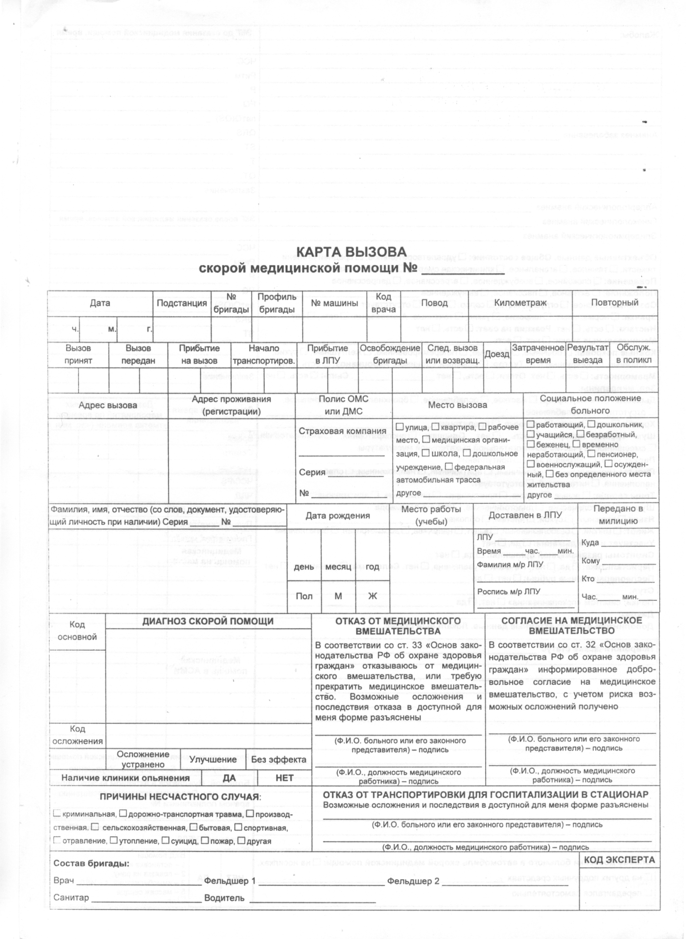
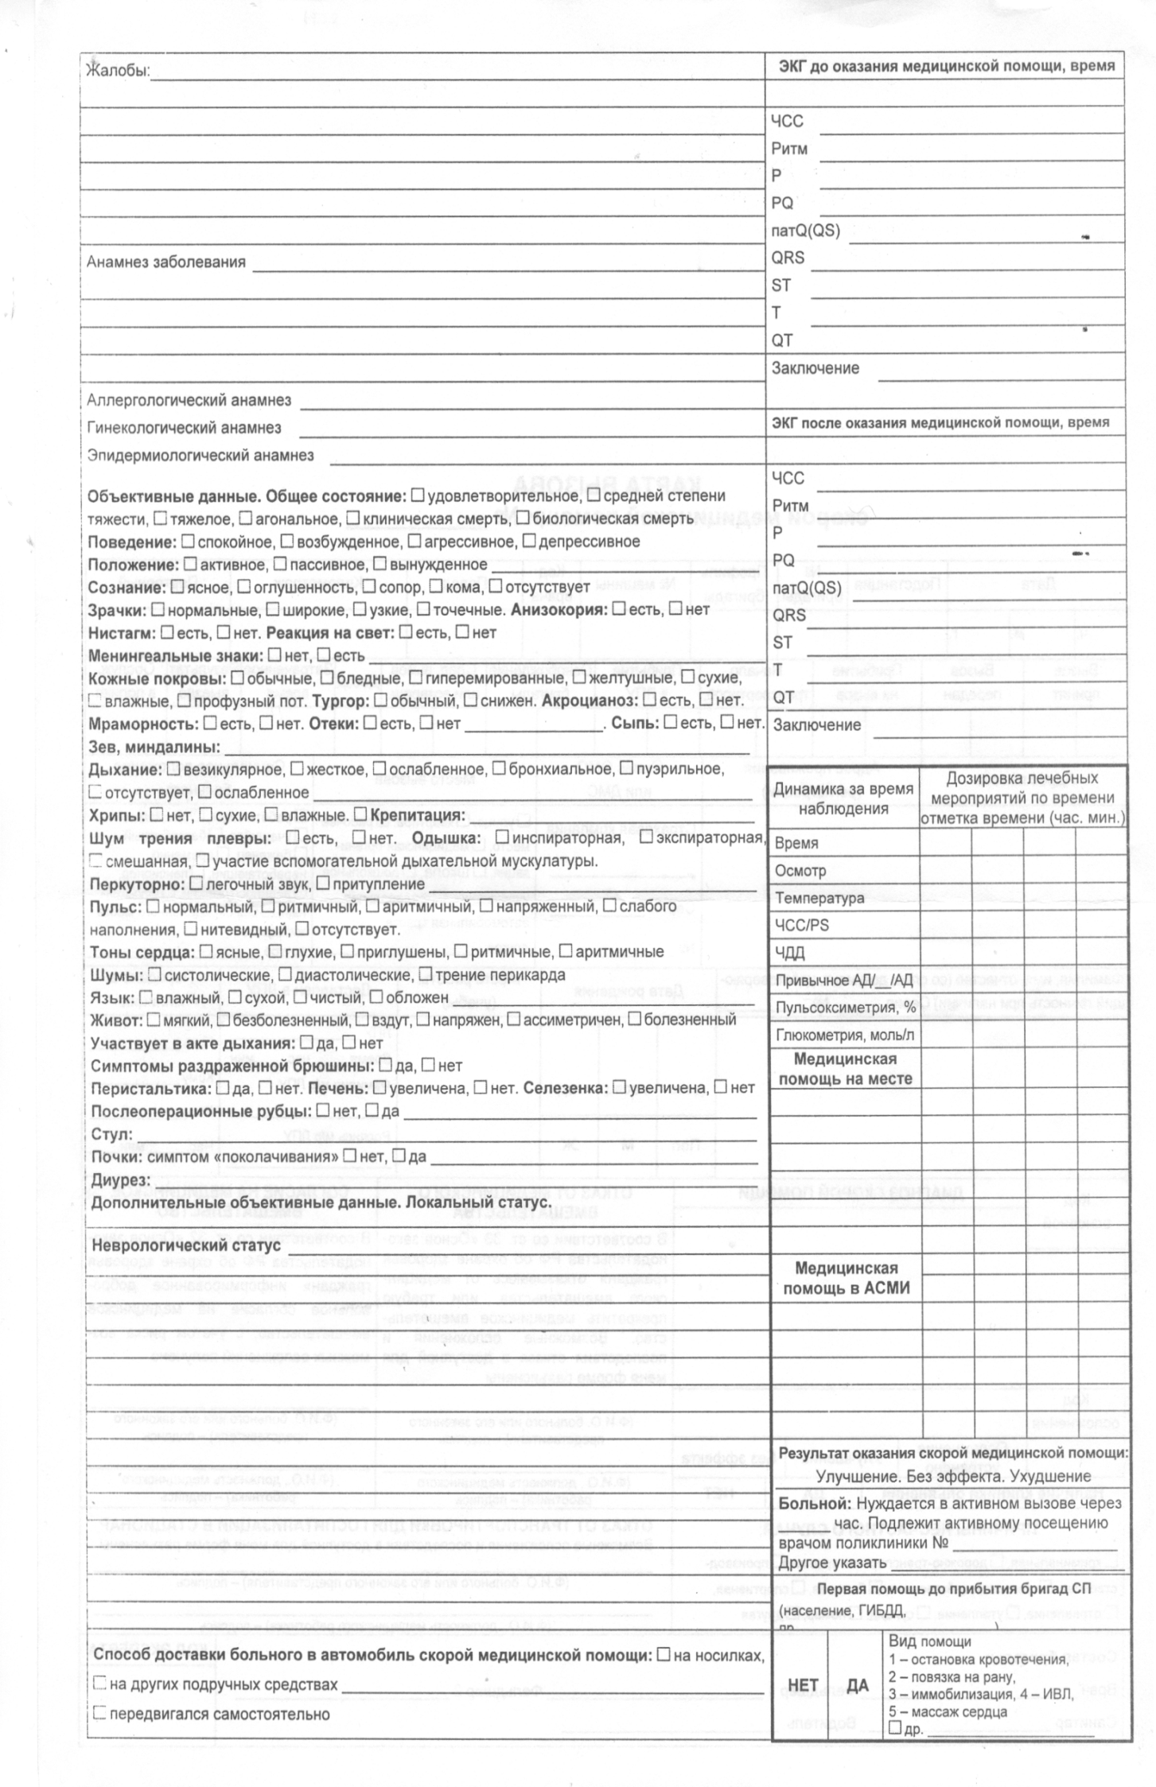

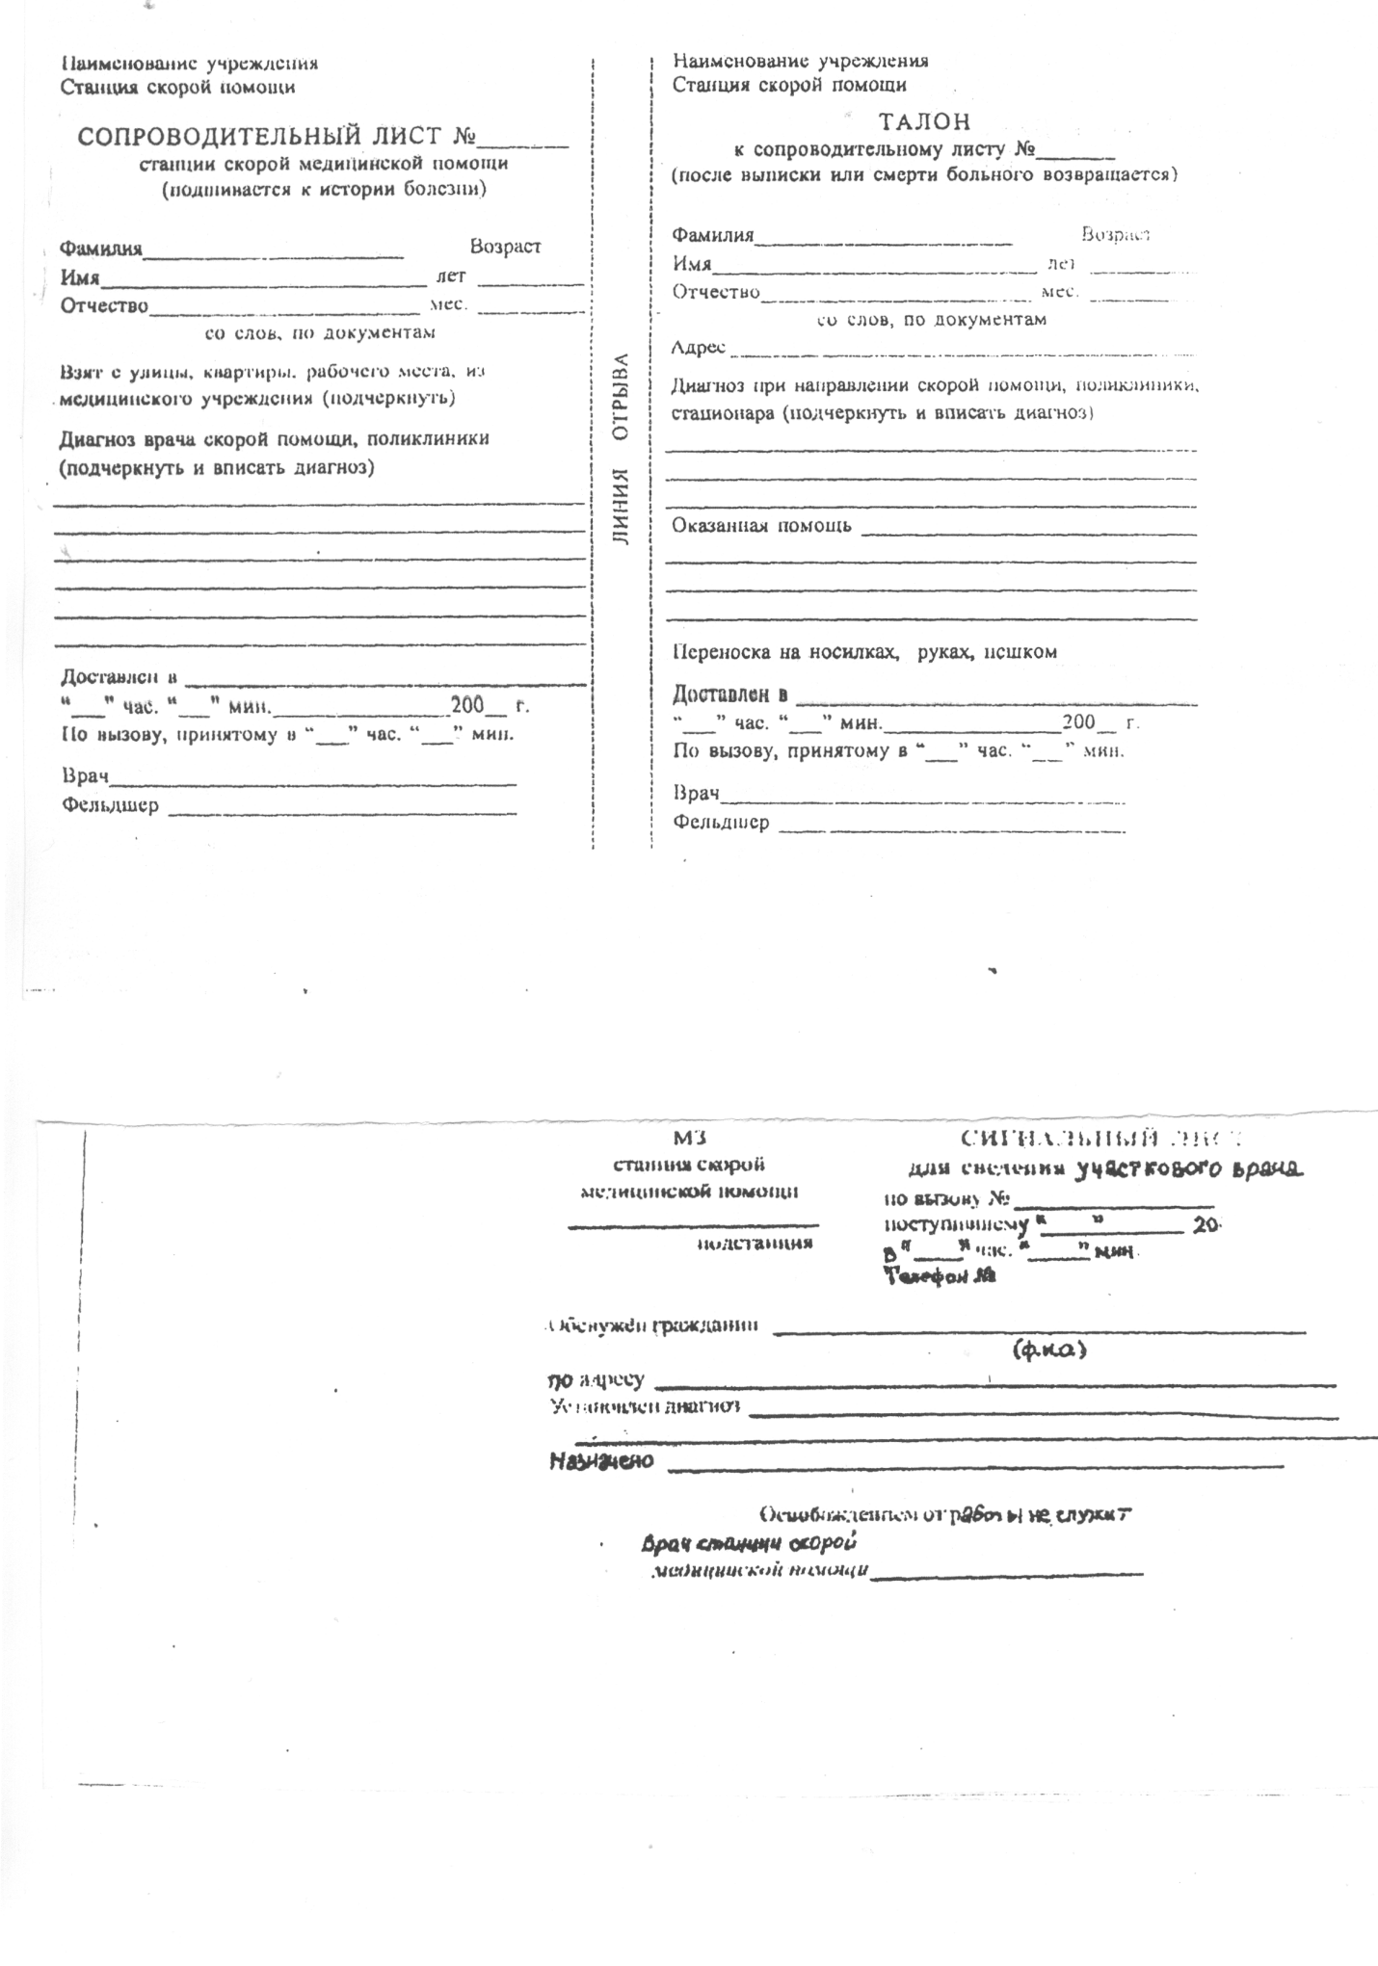

Приложение 5

Внутриучрежденческий стандарт оказания медицинской помощи
в ГБУЗ ТО «Областная больница № 4»
Условие оказания: Скорая медицинская помощь, неотложная медицинская помощь
Средний срок оказания медицинской помощи: 30 минут
Перечень медицинских работ и услуг для диагностики независимо от особенностей течения заболевания:
Наименование
Сбор анамнеза и жалоб общетерапевтический
Визуальный осмотр общетерапевтический
Пальпация общетерапевтическая
Исследование пульса
Перкуссия общетерапевтическая
Аускультация общетерапевтическая
Измерение частоты сердцебиения
Инструментальные методы исследования
Пульсоксиметрия ( сатурация %)
Глюкометр ( глюкоза крови)
Тропт – тест
Регистрация электрокардиограммы. Расшифровка, описание и интерпретация электрокардиографических данных

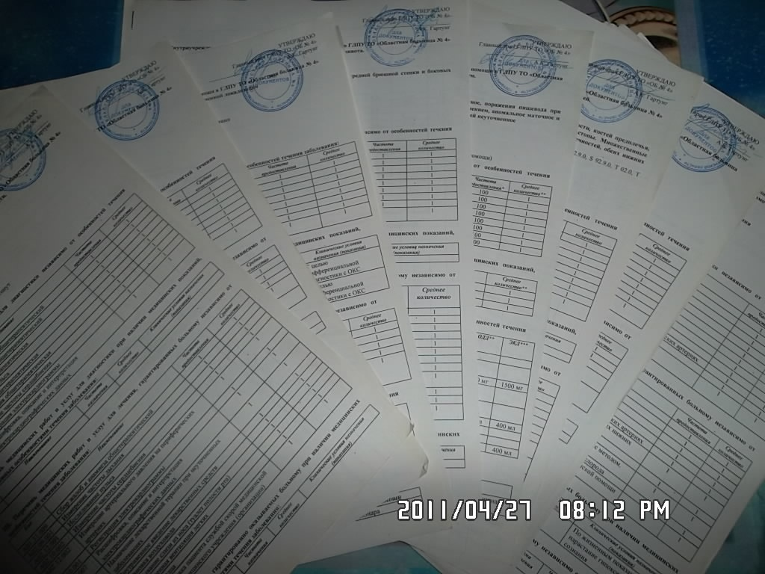

Приложение 6
Инструментальные методы исследования, обязательные на догоспитальном этапе.

Экспресс-тест для бесприборного определения Тропонина Т
Троп Т Сенситив ( Trop T Sensitive ).Быстрая экономичная тест-система для определения кардио-специфичного тропонина Т.
Достоверный результат в течение 15 минут в формате "да/нет".
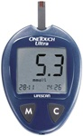Определение уровня глюкозы в крови с помощью глюкометра.

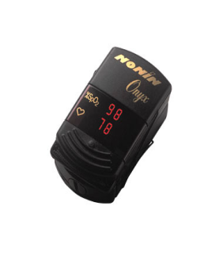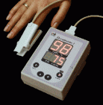Пульсоксиметрия

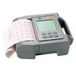Электрокардиограф ЭК12Т Альтон-106(6/канальный)

